СТРОЕНИЕ ОСНОВНЫХ ТКАНЕЙ МЯСА

Под мясом понимают туши и их части, получаемые при убое скота; в состав мяса входят мышечная, жировая, костная, соединительная ткани и кровь. Тканью называют группу клеток, одинаковых по морфологическому строению, выполняющих специальную функцию и объединенных межклеточным веществом. Строение, состав и свойства тканей различны. Свойства и количественное соотношение тканей определяют качество мяса.

МЫШЕЧНАЯ ТКАНЬ

Строение мышечной ткани. В животном организме мышечная ткань занимает по массе первое место; так, на ее долю приходится свыше 40 % массы животного. Мышечная ткань участвует в кровообращении, дыхании и других важных физиологических функциях.

Мышечная ткань имеет сложный химический состав (таблица 1)

Содержание основных групп химических веществ в мышечной ткани млекопитающих, %
Вода | 72-75
Белки | 16-22
Азотистые экстрактивные вещества | 1,0-1,7
Безазотистые экстрактивные вещества | 0,7-1,35
Липиды, всего | 2,5-3,5
в том числе
триглицериды | 1,7-2,8
фосфолипиды | 0,6-0,8
холестерин | 0,06
Углеводы | 0,3-3,0
Минеральные вещества: | 0,9-1,0
макроэлементы (К, Ca, Mg, Na, S, P, Cl) | 0,855-0,937
микроэлементы (Fe, Co, Mn, Cu, Zn) | 0,0043-0,0065
Витамины (В₁, В₂, В₃, В₆, В₁₂, Е) | 0,006-0,0074

По морфологическому строению различают два типа мышечной ткани: поперечнополосатую к гладкую. К поперечнополосатым мышцам относится скелетная мускулатура; гладкие мышцы находятся в стенках пищеварительного тракта, диафрагмы, кровеносных сосудов. По питательных и вкусовым достоинствам поперечнополосатая скелетная мускулатура - наиболее важный компонент мяса и мясопродуктов.
Мышечная ткань состоит из сложных вытянутых клеток — мышечных волокон. Между мышечными волокнами находятся тонкие прослойки межклеточного вещества, состоящего из волокон соединительной ткани - волоконец и бесструктурного желеобразного вещества. Мышечные волокна соединены в пучки, образующие отдельные мышцы.
Поверхность мышечного волокна покрыта эластичной оболочкой - сарколеммой. Большую часть объема мышечных клеток (60-65 %) занимают миофибриллы – тонкие длинные нити, собранные в пучки. Миофибриллы поперечнополосатой мускулатуры состоят из чередующихся темных и светлых участков (дисков).
Белки мышечной ткани делятся на растворимые в воде (белки саркоплазмы), растворимые в солевых растворах (белки миофибрилл) и нерастворимые в водно-солевых растворах (белки стромы , входящих в состав сарколеммы и, а так же белки ядер)
Белки мяса и мясопродуктов принято разделять по морфологическому признаку клеток мышечных тканей животных (рис. 1).

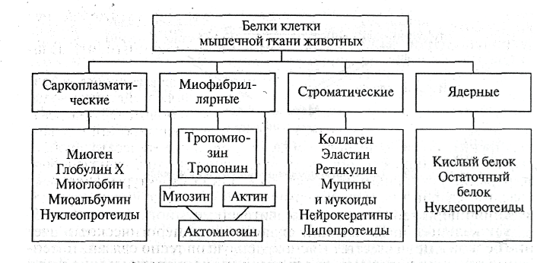

Миоглобин легко соединяется с некоторыми газами (О₂, СО, NО и др.), при этом валентность железа не изменяется и образуются производные миоглобина: оксимиоглобин (МЬОа) ало-красного цвета, карбоксимиоглобин (МЬСО) вишнево-красного цвета и нитрозомиоглобин (МЬКО) красного цвета. При действии сильных окислителей (кислорода, пероксида водорода и др.) железо тема теряет один электрон и переходит в трехвалентное состояние. Вследствие такого окисления миоглобин переходит в метмиоглобин (ММЬ) коричневого цвета. Метмиоглобин может быть восстановлен в миоглобин только под действием сильных восстановителей, например аскорбиновой кислоты. При взаимодействии с сероводородом в присутствии кислорода образуется сульфомиоглобин — пигмент зеленого цвета. Поваренная соль ускоряет процесс, поэтому при посоле мышечная ткань теряет естественную окраску и приобретает серо-коричневую с различными оттенками.
Несмотря на небольшое содержание в мышцах (около 1 % белков), миоглобин играет важную роль: он участвует в передаче кислорода, поставляемого кровью, клеткам мышечной ткани. Миоглобин — полноценный белок; его изоэлектрическая точка соответствует рН 7,0.
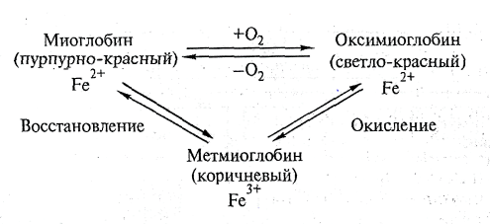
Липиды мышечной ткани представлены жирами и фосфолипидами, а стериды - свободным и связанным холестерином. Липиды, входящие в состав мышечной ткани, выполняют несколько функций. Часть их, в основном фосфолипиды, представляют собой пластический материал, они являются компонентами митохондрий, миофибрилл и клеточных мембран. Другие липиды выполняют роль резервного энергетического материала. Такие липиды, главным образом жиры, содержатся в саркоплазме мышечного волокна в виде мельчайших капелек, что придает ей мутный вид. В большом количестве липиды содержатся в межклеточном пространстве, между пучками мышц в прослойках соединительной ткани. Содержание липидов и их компонентов в мышечной ткани колеблется в широких пределах и зависит от упитанности, вида, возраста, пола животного и других факторов.
Углеводы. Количество углеводов в мышечной ткани сравнительно невелико. Они представлены главным образом гликогеном (животным крахмалом) и глюкозой. Содержание гликогена в мышцах зависит от упитанности животного: в мышцах плохо откормленных, истощенных, голодных и больных животных его в 2-3 раза меньше, чем в мышцах животных, находящихся в нормальном физиологическом состоянии.
Кроме того, в усиленно работающих мышцах гликогена почти в 1,5 раза больше, чем в малоработающих.
В мышцах животных сразу после убоя содержится 0,3-0,9 % (иногда до 2 %) гликогена и 0,5 % глюкозы.
Минеральные вещества. В мышечной ткани присутствуют следующие минеральные вещества: фосфор, калий, натрий, кальций, медь, марганец, магний железо, цинк, алюминий, фтор, йод и др. По сравнению с другими микроэлементами особенно много в мышечной ткани калия и фосфора. Значительная доля калия и кальция связана с белками. Взаимодействие калия, магния и кальция с актином, миозином и АТФ имеет важное значение в процессах сокращения и расслабления миофибрилл.
Витамины. В мышечной ткани имеются почти все водорастворимые витамины, но практически отсутствует витамин С. В липидной части мышц содержится небольшое количество витаминов А и В. Количество витаминов зависит от вида животных и их состояния.
Экстрактивные вещества. При обработке водой из мышечной ткани экстрагируется ряд органических веществ (помимо белков и липидов). Их называют экстрактивными.
Различают азотистые и безазотистые экстрактивные вещества. К безазотистым экстрактивным веществам относятся углеводы, продукты их обмена, а также витамины и органические фосфаты. Продуктами обмена углеводов являются глюкоза, мальтоза и органические кислоты (молочная, пировиноградная, янтарная и др.). Наибольшее количество приходится на долю молочной кислоты.
Азотсодержащие экстрактивные вещества - это вещества, содержащие азот, но не относящиеся белкам. Среди них конечные продукты белкового обмена (мочевина, мочевая кислота, аммонийные соли) и промежуточные (пуриновые основания, аминокислоты и др.). В мышечной ткани также присутствуют азотсодержащие вещества, которые при жизни животного выполняют специфические функции в процессе обмена веществ и энергии.
После убоя животного экстрактивные вещества и продукты их превращений участвуют в создании специфического вкуса и запаха мяса.

СОЕДИНИТЕЛЬНАЯ ТКАНЬ

К этой группе тканей относятся собственно соединительная ткань (рыхлая и плотная), хрящевая и костная. Жировая ткань является разновидностью рыхлой соединительной ткани. Соединительная ткань встречается во всех органах животного, она выполняет опорную, связующую, питательную и защитную функции. Это один из главнейших элементов мяса и мясопродуктов. Как сырье ее используют в колбасном, кулинарном, желатиновом, клееварочном и других производствах.
Соединительная ткань составляет в среднем 16 % массы мясной туши большинства домашних животных.
Строение соединительной ткани. Различают рыхлую и плотную соединительную ткань. Рыхлая соединительная ткань широко входит в состав всех органов: она выстилает кровеносные сосуды, прослаивает все органы и ткани, заполняет промежутки между органами, мускулами, из нее состоит подкожная клетчатка. Рыхлая соединительная ткань выполняет питательную и защитную функции. В ней проходят кровеносные сосуды, и она защищает от проникновения во внутреннюю среду микроорганизмов. В состав рыхлой соединительной ткани входят коллагеновые, ретикулиновые и эластиновые волокна. В основном веществе присутствуют мукополисахариды, прочно связанные с белками.
Плотная соединительная ткань входит в состав сухожилий (неэластичные, негибкие тяжи, прикрепляющие мышцы к костям), связок (соединяют между собой кости), фасций и кожи. Плотная ткань выполняет опорную и механическую функции.
Состав отдельных видов соединительной ткани примерно одинаков; в нее входят вода, белки, липиды, минеральные вещества, мукополисахариды, экстрактивные вещества, гликоген и витамины.
Наиболее характерны для соединительной ткани любого вида структурные белки (коллаген, эластин, ретикулин), входящие в состав волокон. В состав основного вещества соединительной ткани входят белки мукопротеиды.
Коллаген - наиболее распространенный белок. Аминокислотный состав коллагена характеризуется тем, что в нем очень мало тирозина и метионина и нет триптофана и цистеина, поэтому коллаген - неполноценный белок. Отличительной особенностью коллагена является то, что почти 1/4 всех аминокислотных остатков представлено глицином и 1/4 - пролином и оксипролином. Коллаген устойчив к воздействию различных веществ; он нерастворим в воде, органических растворителях, на него в очень слабой степени воздействуют кислоты, щелочи и протеолитические ферменты (пепсин и трипсин). Выполняя в теле животного механические функции, коллаген - один из наиболее механически прочных белков.
Нерастворимость и устойчивость коллагена зависят от вида и возраста животного, а также от ткани, в которой он содержится. С увеличением возраста животного количество поперечных связей в коллагене возрастает и его устойчивость повышается. Он может сильно набухать, при этом его масса увеличивается в 1,5-2 раза. При длительном нагревании с водой коллаген расщепляется. Вследствие теплового воздействия происходят его денатурация и частичный гидролитический распад по месту пептидных связей с образованием высоко- и низкомолекулярных продуктов. В зависимости от преобладания высоко- или низкомолекулярных продуктов распада получается либо желатин, либо клей.
Эластин, значительно устойчивее коллагена. Этот белок не растворяется в холодной и горячей воде, растворах солей, разбавленных кислотах и щелочах; даже крепкая серная кислота на него слабо воздействует. В эластине, как и в коллагене, присутствует оксипролин (хотя его в 10 раз меньше), много глицина и пролина, но отсутствуют триптофан и метионин. Этот белок также неполноценный. Эластин плохо усваивается, почти не переваривается под действием трипсина и медленно — под действием пепсина, но гидролизуется ферментом поджелудочной железы эластазой. В отличие от коллагена эластин слабо набухает, при нагревании не образует желатина. Эластин входит в состав эластиновых волокон. Эти волокна очень эластичны, их длина при растяжении может увеличиваться вдвое.
Ретикулин также характеризуется высоким содержанием пролина и оксипролина. В нем содержится до 4,5 % углеводов. Ретикулин — неполноценный белок; он плохо усваивается, почти не набухает в воде, не растворяется в течение многих часов в крепких растворах кислот и щелочей. Ретикулин входит в состав тонких ретикулиновых волокон, которые в присутствии сульфита натрия частично разрушаются.
Мукополисахариды. В соединительной ткани широко представлены различные гетерополисахариды. Они выполняют роль цементирующего межклеточного компонента, входят в состав коллагена, эластина, ретикулина, муцинов и мукоидов, а также встречаются в свободном виде.
В разных видах соединительной ткани содержатся различные мукополисахариды и их смеси. Наиболее распространены мукополисахариды в тканях животных - гиалуроновая и хондроитинсерная кислоты.

ЖИРОВАЯ ТКАНЬ
Жировая ткань является разновидностью рыхлой соединительной ткани. Животные жиры - это сложные смеси, главными компонентами которых являются глицериды, преимущественно триглицериды, т. е. сложные эфиры глицерина и жирных кислот. Состав и свойства жира зависят от того, в каком соотношении замещены гидроксильные группы глицерина, а также от вида, возраста, условий кормления животного и места накопления жира в организме (внутренний или поверхностный). Кроме того, различают жир мышечный (лабильный), находящийся в межмышечной соединительной ткани, и внутриклеточный (стабильный). Биологическая ценность жиров заключается в том, что они являются носителями больших запасов энергии. Жиры необходимы также для всасывания в кишечнике жирорастворимых витаминов, поэтому при недостатке в пище жиров возникают гиповитаминозы. Кроме того, жиры содержат ряд высоконенасыщенных жирных кислот, которые не синтезируются организмом в достаточном количестве; к ним относятся линолевая, линоленовая и арахидоновая кислоты.
Липиды мышечных волокон выполняют функции двоякого рода. Часть их, главным образом фосфолипиды, как пластический материал входит в структурные элементы мышечного волокна - миофибриллы, клеточные мембраны, прослойки гранул. Другая часть липидов выполняет роль резервного энергетического материала.
Липиды играют важную биологическую роль в питании человека и оказывают определенное влияние на качество мяса. Одни из них, главным образом глицериды, находятся в тончайших прослойках соединительной ткани. В мышечном волокне обнаружены глицериды и небольшое количество свободных жирных кислот. Липиды, находящиеся в волокне, распределены в саркоплазме и связаны с фибриллами. Глицериды волокна отличаются по составу от глицеридов жировой ткани большим содержанием высоконепредельных и летучих жирных кислот.
Количество химических соединений в жировой ткани значительно колеблется в зависимости от вида, породы, возраста, пола и упитанности животного, а также от анатомического расположения ткани.

ЛЕКЦИЯ
Тема: ХОЛОДИЛЬНАЯ ОБРАБОТКА МЯСА СЕЛЬСКОХОЗЯЙСТВЕННЫХ ЖИВОТНЫХ

План:
- Технологические принципы охлаждения мяса
- Подмораживание мяса
- Технологические принципы замораживания и размораживания
мяса
Цель: знать способы холодильной обработки мяса, характеристику мяса по термическому состоянию, технологические принципы охлаждения, подмораживания, замораживания и размораживания мяса

После убоя животного в мышечной ткани протекают интенсивные процессы (посмертное окоченение и его разрешение), приводящие к выделению тепла. Тепловыделения после прекращения жизни животного существенно превышают тепловыделения при жизни. Они могут привести к повышению температуры мясной туши в первый час после убоя на +3,3 … +7,9 0С при отсутствии теплообмена с окружающей средой.
Использование холода служит простым, эффективным и распространенным способом консервирования мяса и мясопродуктов. Холодильная обработка способствует максимальному сохранению пищевой ценности, органолептических показателей и технологических свойств мяса и мясопродуктов.
В зависимости от температурных режимов холодильной обработки различают: охлаждение, подмораживание, замораживание и размораживание.
Выбор режима охлаждения мяса определяется его последующим использованием. В зависимости от величины температуры на глубине 6 см мясо подразделяют на:
парное (36-38 °С, не более 1,5 ч после убоя);
остывшее (12°С);
охлажденное (0- 4 °С);
подмороженное (-2 …0 °С);
замороженное (-8 °С);
размороженное (1°С)

Парное и остывшее мясо. Мясо, полученное непосредственно после убоя животного и обработки туши в течении 1,5 ч. считают парным. У парного мяса температура в толще мышц достигает +25 °С и выше: температура в толще мышц тазобедренной части ( на глубине не менее 6 см) для говядины составляет +36 … +38 °С, для свинины: +35 … +36°С.

Мясо, полученное после разделки туш, имеющее в толще мышц температуру не более +12 °С, называют остывшим. Остывшее мясо имеет корочку подсыхания. Мясо, остывшее не в холодильнике (не охлажденное), заметно утрачивает свойства парного мяса, становится жестким и плохо удерживает влагу.
Остывшее мясо сравнительно быстро подвергается микробиологической порче. При плотном прилегании остывших туш друг к другу или при плохой циркуляции воздуха в мясе быстро развивается загар, который определяется по очень характерному, неприятному, но несильному запаху. Хотя температура заметно влияет на стойкость остывшего мяса, хранить неохлажденное мясо не рекомендуется.
Охлажденное мясо. Мясо, полученное после разделки туш и охлажденное в холодильнике, имеющее температуру в толще мышц 0 … +4 °С называют охлажденным. Охлажденное мясо покрыто корочкой подсыхания, мышцы туши - упругие.
Большинство мясопродуктов являются скоропортящимися. Поэтому даже в тех случаях, когда нет непосредственной нужды в более или менее длительном хранении, необходимо задерживать их микробиальную порчу до начала переработки или использования в пищу. Это достигается понижением температуры мяса до уровня, близкого к температуре замерзания тканевой жидкости, то есть охлаждением. Поэтому сразу после окончания обработки мясо охлаждают, а при необходимости продолжительного хранения - замораживают.
Охлаждение мяса не оказывает заметного влияния на качество мяса. Высокая стойкость при хранении и сохранение естественных свойств, которые отличают охлажденное мясо, являются определяющими факторами для выработки мяса преимущественно в охлажденном состоянии.
Ограничение верхнего предела температуры охлажденного мяса +4 °С обусловлено объективными причинами: выше этой температуры возможен быстрый рост микрофлоры, в том числе сальмонелл.
Подмороженное и замороженное мясо. Подмороженным мясом называют мясо, подвергнутое частичной заморозке - замораживается поверхностный слой, не превышающий 25 % от массы туши или полутуши.
Подмороженное мясо занимает промежуточное положение: оно более устойчиво при хранении, чем охлажденное, и менее изменяется во время термической обработки по сравнению с мороженым мясом.
Однако в промышленных условиях подмороженное мясо почти не вырабатывают. Это связано с тем, что преимущества подмороженного мяса сохраняются при условии постоянного выдерживания холодильной цепи в течение всего процесса хранения подмороженного мяса. При понижении температуры, даже кратковременно, подмороженное мясо замерзает и его качество снижается до качества мороженого мяса. При кратковременном повышении температуры подмороженное мясо размораживается.
Рекомендуется подмораживать мясо для транспортировки на небольшие расстояния.
Замороженным мясом называют мясо, подвергнутое замораживанию и имеющее температуру в толще мышц не выше -8 °С. Рост и развитие микроорганизмов в мороженом мясе, за исключением некоторых видов плесени, на поверхности подавлены, поэтому микробиологическая порча мороженого мяса практически исключается.

- Технологические принципы охлаждения мяса
Охлаждение - сложный теплофизический процесс, включающий в себя отвод теплоты из внутренних слоев мяса и испарение влаги с его поверхности.
При охлаждении мяса происходит массообмен с внешней средой, в результате которого мясо теряет влагу (усушка). При охлаждении и последующем хранении в мясе продолжаются биохимические, физико-химические и микробиологические процессы, однако скорость их существенно снижается из-за относительно низкой температуры.
При охлаждении практически прекращается рост мезофильных микроорганизмов, для развития которых оптимальная температура составляет 36-37 °С. Однако психрофилы (плесневые грибы и дрожжи) даже после длительного хранения остаются жизнеспособными на участках мяса с затрудненной циркуляцией воздуха. Наиболее ранним признаком порчи мяса служит появление слизи: на 24-е сутки при 0 °С и через 16 сут при 4 °С. Развитию микроорганизмов также способствует высокая влажность воздуха.
Различают медленное (одностадийное) и быстрое охлаждение.

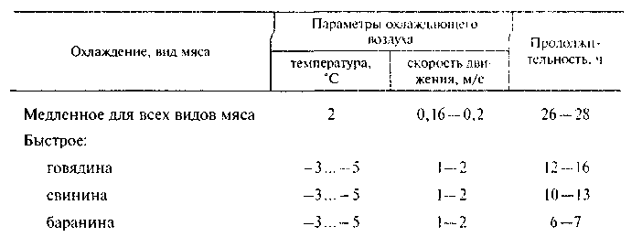

После охлаждения поверхность мяса не должна быть увлажнена, покрыта корочкой подсыхания, мышцы упругие. Ограничение верхнего предела температуры охлажденного мяса +4 °С обусловлено объективными причинами: выше этой температуры возможен быстрый рост микрофлоры, в том числе сальмонелл, которые хорошо развиваются в диапазоне +7 … +45 °С, при понижении температуры ниже криоскопической мясо замораживается, резко изменяя свои свойства.
При медленном охлаждении и неблагоприятных санитарных условиях первичной переработки происходит рост гнилостных бактерий в толщине мяса. Это приводит к появлению неприятного запаха и специфического цвета, называемого загаром мяса. Кроме того, при медленном охлаждении образуется относительно толстая корочка подсыхания, что обусловливает потерю массы и ухудшение функционально-технологических свойств мяса.
При быстром охлаждении мясо имеет хороший товарный вид, тонкую корочку подсыхания и низкую микробную обсемененность, сохраняет цвет. Однако при быстром охлаждении, особенно на первом этапе, возможна так называемая холодная контракция (холодное сокращение), которая увеличивает жесткость мяса и снижает водосвязывающую способность.
Для снижения вероятности появления холодной контракции парное мясо следует выдерживать при температуре 10-15°С в течение 10-12 ч, последующее охлаждение туш проводить в подвешенном состоянии.
Субпродукты охлаждают в отдельных камерах, в тазиках слоем толщиной не более 10 см, которые размещают на стеллажах, рамах или этажерках. Длительность охлаждения субпродуктов при 0 … +1 °С составляет 18 … 24 ч. При температуре воздуха -4 0С охлаждение субпродуктов сокращается до 10 … 12 ч; в этом случае субпродукты помещают в металлические формы с крышками.
Продолжительность хранения охлажденного мяса составляет от 7 до 16 сут. Увеличению срока хранения способствует применение различных упаковочных материалов.
2. Подмораживание мяса

Подмораживание является одним из способов холодильной обработки мяса в целях увеличения продолжительности его хранения. Подмораживанию подвергают парное мясо, предназначенное для последующей его транспортировки на небольшие расстояния. Подмораживание проводят при температуре воздуха -30...-35 °С и скорости его движения 1-2 м/с; продолжительность процесса 6-10 ч.
Подмораживание сопровождается частичным вымораживанием воды, что приводит к повышению концентрации солей.
Подмороженное мясо созревает через 15 - 20 сут, и его водосвязывающая способность к этому сроку достигает максимума. При подмораживании мяса его микробная обсемененность становится минимальной, в результате чего сроки хранения мяса увеличиваются до 35 - 40 сут.

3. Технологические принципы замораживания и размораживания
мяса
Замораживание. Это способ низкотемпературного консервирования мяса и мясопродуктов, который используют при необходимости длительного хранения мяса. Замораживание ингибирует развитие микробиологических процессов и резко снижает скорость ферментативных и физико-химических реакций.
В промышленных условиях в зависимости от скорости процесса используют медленное, интенсивное и быстрое замораживание (данные по замораживанию приведены ниже на примере говядины с массой полутуш 110 кг и без учета времени на охлаждение):
- Медленное замораживание осуществляют при температуре воздуха -18…-23 °С при скорости его движения 0,1 … 0,2 м/с и относительной влажности воздуха 90 … 95%. Время на замораживание составляет 35 … 40 ч.
- Интенсивное замораживание производят при температуре воздуха -23...-30 °С при скорости его движения 0,5 … 0,8 м/с при относительной влажности 90 … 95 % в течение 28 ч.
- Быстрое замораживание осуществляют при интенсивном движении воздуха 1 … 4 м/с, с температурой -30 … -35 °С в течение 18 ч.
В общем, продолжительность процесса замораживания зависит от размеров мясной туши или полутуши и вида замораживания.
Изменения мясных систем при замораживании обусловливаются фазовым переходом воды в лед. Кристаллизация воды приводит к механическому повреждению морфологической структуры мяса, нарушению мембранных систем клетки, конформационным изменениям в молекулах белков и перераспределению воды между морфологическими элементами ткани. Характер кристаллообразования зависит от скорости замораживания.
В зависимости от скорости циркуляции охлаждающего воздуха замораживание может быть медленным и быстрым.
При медленном замораживании между пучками мышечных волокон и в межклеточном пространстве образуются относительно крупные кристаллы льда, вызывающие значительные конформационные изменения в мышечных волокнах. Кроме того, происходит перемещение влаги из клеток в межклеточное пространство для восстановления нарушенного осмотического равновесия внутри и вне клеток. При этом клетки необратимо теряют много влаги, что обусловливает большие потери мышечного сока при размораживании мяса. Образующиеся более крупные кристаллы льда оказывают механическое давление на клетки, вызывая их растяжение и частичное разрушение. Следует учесть, что при замерзании влаги ее объем увеличивается на 10 %.
При быстром замораживании кристаллообразование одновременно происходит и в межклеточном пространстве, и в клетках, что приводит к равномерному распределению кристаллов в структуре мышечной ткани. При таком замораживании образуются мелкие кристаллы льда. При быстром замораживании потери мышечного сока минимальны.
При нарушении режимов хранения быстрозамороженного мяса велика вероятность вторичной кристаллизации с образованием крупных кристаллов, что сводит к минимуму преимущества быстрого замораживания.
Продолжительность последующего хранения мяса при -18...-25 °С составляет от 4 до 18 мес в зависимости от температуры, вида сырья и наличия упаковки.
Размораживание. Процесс повышения температуры мяса до 0 - 1 °С называют размораживанием. В зависимости от температуры и скорости движения воздуха оно может быть медленным, ускоренным или быстрым.

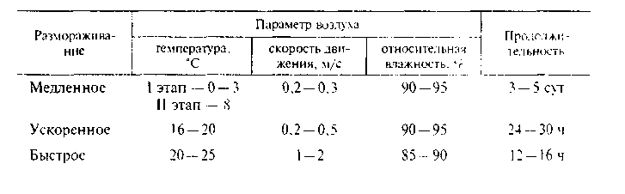

Выбор параметров размораживания определяется состоянием мяса до замораживания.
В процессе оттаивания замороженного мяса вследствие потери способности белков удерживать воду происходит процесс необратимого выделения мышечного сока. При этом из мяса выводятся полноценные белки саркоплазмы, пептиды, аминокислоты, витамины группы В, экстрактивные и минеральные вещества. В связи с этим снижение потерь мышечного сока является важной технологической задачей.
В ходе размораживания испаряется влага, конденсирующаяся на поверхности мяса, что влияет на потери мясного сока. В зависимости от условий размораживания такие потери составляют 0,5-3 %.
Оптимальными условиями для размораживания являются температура 20 °С и относительная влажность воздуха 95 %.

Контрольные вопросы:
- Характеристика мяса по термическому состоянию.
2. Рассказать о технологических принципах охлаждения мяса.
3. Объяснить суть подмораживания мяса.
4. Рассказать о технологических принципах замораживания и размораживания мяса
ИЗМЕНЕНИЯ СВОЙСТВ МЯСА ПРИ СОЗРЕВАНИИ. АВТОЛИЗ
Созревание мяса - это совокупность изменений важнейших свойств мяса, обусловленных развитием автолиза, в результате которых мясо приобретает нежную консистенцию и сочность, хорошо выраженный специфический запах и вкус. Такое мясо лучше переваривается и усваивается. Созревание мяса представляет собой совокупность сложных биохимических процессов в мышечной ткани и изменений структуры белка, протекающих под воздействием его собственных ферментов.
В процессах автолитического изменения мяса можно выделить три периода и соответствующие им состояния мяса: парное, мясо в состоянии максимального развития посмертного окоченения и мясо созревшее.
К парному относят мясо непосредственно после убоя животного и разделки туши (для мяса птицы до 30 мин, для говядины и свинины 2-4 ч). В нем мышечная ткань расслаблена, мясо характеризуется мягкой консистенцией, сравнительно небольшой механической прочностью, высокой ВСС. Однако вкус и запах такого мяса выражены недостаточно. Примерно через 3 ч после убоя начинается развитие посмертного окоченения, мясо постепенно теряет эластичность, становится жестким и трудно поддается механической обработке (обвалке, разрезанию, жиловке). Такое мясо сохраняет повышенную жесткость и после варки. Максимум изменения прочностных свойств мяса совпадает с максимальным окоченением. В процессе окоченения уменьшается ВСС мяса и к моменту наиболее полного развития окоченения достигает минимума. Запах и вкус мяса в состоянии окоченения выражены слабо.
Полное окоченение наступает в разные сроки в зависимости от особенностей животного и параметров окружающей среды. Для говядины при 0 °С окоченение достигает максимума через 24-28 ч. По истечении этого времени начинается разрешение окоченения: мускулатура расслабляется, уменьшаются прочностные свойства мяса, увеличивается водосвязывающая способность. Однако кулинарные показатели мяса (нежность, сочность, вкус, запах и усвояемость) еще не достигают оптимального уровня и выявляются при дальнейшем развитии автолитических процессов: для говядины при 0…10 С - через 12 сут, при 8…10 С – 5-6, при 16…18 С - через 3 сут.
В технологической практике нет установленных показателей полной зрелости мяса и, следовательно, точных сроков созревания. Это объясняется, прежде всего, тем, что важнейшие свойства мяса при созревании изменяются неодновременно. Так, жесткость наиболее заметно уменьшается через 5-7 сут после убоя (при 0…4 °С) и в последующем продолжает уменьшаться. Органолептические показатели достигают оптимума через 10-14 сут. В дальнейшем улучшение запаха и вкуса не наблюдается.
В парном мясе еще не происходит интенсивного накопления продуктов распада веществ небелковой природы и их взаимодействия с белками, что вызывает конформационные изменения и агрегационные взаимодействия последних и способствует увеличению прочностых свойств мяса. Уменьшение содержания актина и миозина является одной из причин усиления механической прочности мяса в стадии посмертного окоченения. Признаки сокращенного состояния мышечных волокон обнаруживаются даже после выдерживания мяса при 4 °С в течение 10 сут.
Размягчение тканей и увеличение нежности мяса в период созревания существенно зависят от ослабления взаимодействий белков и их распада под действием протеолитических ферментов катепсинов.
Уменьшение жесткости мяса при автолизе связано также с изменением белков соединительной ткани. Под воздействием гидролитических ферментов, высвобождающихся из лизосом, образуются растворимые продукты распада коллагена, повышается растворимость основного вещества соединительной ткани, и коллаген легче разваривается. Воздействие кислот, образующихся в процессе созревания мяса, приводит к некоторому разрыхлению коллагеновых пучков, ослаблению связей и набуханию коллагена, что также способствует получению более нежного мяса.
При равных условиях созревания нежность различных отрубов мяса, полученных от одной туши животного, оказывается неодинаковой. Мясо, содержащее много соединительной ткани, не отличается нежностью и требует более длительного созревания. Например, белые мышцы кур созревают быстрее, чем красные, так как в них в 2 раза меньше белков соединительной ткани.
Мясо молодых животных и птиц становится нежным быстрее, чем старых животных, так как у первых концентрация гидролитических ферментов более высокая, чем у старых, и процессы прижизненного обмена весьма интенсивны, в том числе протеолитические превращения миофибриллярных и соединительнотканных белков. Необходимая консистенция мяса взрослых животных крупного рогатого скота при 0…2 °С достигается через 10-12 сут созревания, а у мяса молодняка - через 3-4 сут.
В процессе созревания изменяется и ВСС мяса. Наибольшей влагоемкостью и способностью удерживать воду обладает парное мясо; рН нативного мяса 7,2. В начале автолиза рН парного мяса относительно высок и близок к нативному 6,6-7,0. Незначительное снижение рН в первые часы после убоя обусловлено медленным накоплением молочной кислоты и противодействием буферных систем тканей изменению рН. Интервал между рН среды и изоэлектрической точкой белков мяса достаточно велик. Белки мяса находятся в ионизированном состоянии и обладают высокой водосвязывающей способностью.
По мере развития окоченения водосвязывающая способность мяса уменьшается и достигает минимума к моменту наиболее полного развития окоченения. В результате накопления молочной, пировиноградной и ортофосфорной кислот, а также потери буферной способности белками рН мяса резко сдвигается в кислую зону до 5,2-5,6, вследствие чего уменьшаются число ионизированных групп и водосвязывающая способность белков. Большая часть белков переходит в изоэлектрическое состояние, белки агрегируют, а это ведет к уменьшению водосвязывающей способности мяса.
С началом разрешения окоченения постепенно повышается водосвязывающая способность мяса. Как следствие ферментативных гидролитических превращений, а также физико-химических изменений белков, разрушаются структурные элементы мышечного волокна. «Разрыхление» белковых структур и увеличение числа свободных гидрофильных групп вызывают повышение водосвязывающей способности мяса.
Интенсивность нарастания ее наибольшая в первые сутки после окоченения. В дальнейшем она возрастает медленнее и при длительном созревании не достигает уровня, характерного для парного мяса. Вследствие этого рН среды остается на сравнительно низком уровне.
В процессе созревания накапливаются вещества, обусловливающие вкус и запах мяса. В период созревания в результате автолитических превращений белков, липидов, углеводов и других компонентов образуются низкомолекулярные вещества, формирующие вкус и запах мяса. Слабовыраженные вкус и запах парного мяса и в стадии посмертного окоченения объясняются тем, что на этих этапах автолиза еще не накопилось достаточного количества веществ, участвующих в образовании вкуса и запаха. Запах и вкус явно ощущаются через 2-4 суток после убоя при низких положительных температурах. Спустя 5 суток они выражены хорошо. Наибольшей интенсивности аромат и вкус достигают через 10- 14 суток. При температуре выше 20°С органолептические характеристики становятся оптимально выраженными через 2-3 суток.
Учеными установлено, что при выдерживании мяса в течение 3 суток при температуре 17°С достигаются такие же нежность, вкусовые и ароматические качества мяса, что и при 10-суточном хранении при 2...4°С, но при этом необходимо периодически обрабатывать мясо ультрафиолетовыми лучами с целью стерилизации поверхности туш.

ОСОБЕННОСТИ АУТОЛИТИЧЕСКИХ ПРОЦЕССОВ В МЯСЕ С ПРИЗНАКАМИ DFD и PSE

В настоящее время возросла доля поступающих на переработку с промышленных комплексов животных, в мясе которых после убоя имеются значительные отклонения в развитии аутолитических процессов. Это связано с ограниченной подвижностью животных, спецификой откорма и различными видами стресса до убоя. В зависимости от отклонений в развитии аутолиза различают мясо с высоким конечным рН (DFD) и экссудативное мясо с низким значением рН (PSE).
Мясо с признаками DFD. Оно характерно для молодых особей крупного рогатого скота, подвергавшихся продолжительному стрессу до убоя. Признаками такого мяса являются: темно-красный цвет, грубая волокнистость, жесткая консистенция, повышенная липкость, высокая ВСС, низкая стабильность при хранении, рН более 6,2 через 24 ч после убоя. Причинами появления этих признаков являются прижизненный распад гликогена и сведение к минимуму гликолитических процессов после убоя. Это приводит к незначительному образованию молочной кислоты и относительно высокому рН, при которых развивается микрофлора. С учетом всех особенностей мясо с признаками DFD целесообразно использовать при производстве вареных колбас, соленых изделий и быстрозамороженных полуфабрикатов.
Мясо с признаками PSE. Такое мясо встречается у свиней, находившихся на интенсивном откорме, с ограниченной подвижностью при содержании, отклонениями в генотипе и под воздействием кратковременных стрессов. Характерные признаки: светлая окраска, рыхлая консистенция, кислый привкус, низкая ВСС, выделение мясного сока, рН 5,5 — 5,2 через 60 мин после убоя. Особенности аутолитических процессов обусловлены интенсивным распадом гликогена после убоя и накоплением молочной кислоты. Температура в этот период остается относительно высокой. Создаются условия для частичного гидролиза белков, что приводит к рыхлой консистенции мяса.
Мясо с признаками PSE из-за кислого привкуса и низкой ВСС непригодно для производства вареных колбас и сырокопченых окороков в связи с ухудшением органолептических характеристик (светлая окраска, кислый привкус, пониженная сочность) и снижением выхода. Такое мясо рационально использовать в следующих случаях: в парном состоянии после введения № С1; в сочетании с мясом с признаками DFD; в комбинации с мясом хорошего качества; в комплексе с соевыми изолятами.
Качество сырья, получаемого после убоя, контролируют определением рН мяса через 1 — 2 ч.
С учетом разницы во времени достижения максимальных значений качественных характеристик мяса оптимальными сроками созревания нормального мяса (на примере говядины) можно считать 10 — 14 сут при 0—4 "С. Дальнейшее увеличение сроков хранения приводит к получению «перезревшего» мяса с характерным специфическим запахом, привкусом клеевого бульона и недостаточной сочностью (особенно в мясе II сорта).
Созревание мяса при низких положительных температурах крайне длительно. Продолжительная выдержка мяса при 0 —4 °С связана с большими временными и экономическими затратами (холодильное оборудование, большие площади холодильных камер, высокий процент усушки).
На основе углубленного изучения физико-химических и биохимических процессов, происходящих в ходе аутолитических изменений, были разработаны способы ускоренного созревания мяса. Основное внимание уделялось главному показателю — нежности мяса. Для более быстрого достижения оптимальной консистенции возможно искусственное вмешательство в процесс аутолиза либо на стадии мышечного окоченения, либо в процессе созревания мяса

СПОСОБЫ ИНТЕНСИФИКАЦИИ СОЗРЕВАНИЯ И УЛУЧШЕНИЯ КОНСИСТЕНЦИИ МЯСА
Для получения мяса высокого качества в относительно короткие сроки используют физические, механические, химические и биологические способы воздействия.
Физические способы. 1. Хранение мяса при повышенных температурах позволяет сократить период созревания. Так, период созревания составляет: при 10 —15 °С — 4 —5 сут, при 18 —20 °С — 2 — 3 сут, при 43 °С — 1 сут. Однако чем выше температура, тем больше вероятность микробной порчи сырья. В связи с этим процесс созревания при повышенных температурах можно проводить под воздействием УФ-лучей или при введении в мясо антибиотиков, например тетрациклина.
Воздействие на мясо высоких давлений (140—150 МПа) приводит к диссоциации актомиозинового комплекса, что повышает нежность мяса.
Ультразвуковая вибрация (частота 15 кГц в течение 1 — 30 мин) нарушает целостность соединительной ткани и мышечных волокон, что обусловливает улучшение консистенции мяса.
Воздействие на мясо импульсов переменного электрического тока (электростимуляция) вызывает искусственное сокращение мышечных волокон, что приводит к увеличению скорости гликолиза и быстрому накоплению молочной кислоты (через 1—2 ч после убоя рН достигает 6,0 — 5,9). При сохраняющейся относительно высокой температуре катепсины проявляют более высокую активность, чем в обычных условиях (0—2 °С). Усиливается также процесс протеолитической деструкции белков, чему способствует активное сокращение мышц под действием частых электрических импульсов (длительность 0,4 с с промежутками между ними 0,6 с). Высокая частота сокращений вызывает механический разрыв сшивок коллагена и мышечных волокон (физическая деструкция). Сочетание протеолитической и физической деструкции белков повышает нежность и сочность мяса. »
Проведение электростимуляции непосредственно после закалывания обеспечивает более полное обескровливание мяса и предотвращение холодного сокращения. Продолжительность созревания говядины при 0 —2 °С сокращается до 5—7 сут. Процесс электростимуляции осуществляют путем накладывания электродов на различные части туши и импульсной подачи переменного тока напряжением 40—2000 В. Электростимуляцию завершают по достижении рН 6,0 — 6,9.
Механические способы (тендеризация). Для улучшения консистенции эти способы применяют преимущественно для обработки мяса, содержащего относительно большое количество соединительной ткани. К ним относятся накалывание и отбивание, массирование и тумблирование. Используемые механические способы приводят к образованию в мясе множественных участков механической деструкции соединительной ткани и миофибрилл, что вызывает разволокнение мяса и увеличение его нежности и ВСС.
К недостаткам механических способов следует отнести вероятность микробной обсемененности мяса и возможные потери при тепловой обработке. Мясо, подвергнутое механической тендеризации, следует применять в сочетании с изолятами соевых белков для увеличения выхода мясных изделий.
Омические способы. Они основаны на введении в мясо жидких и газообразных веществ под давлением 200 — 700 кПа методом шприцевания.
Введение воды в количестве 1 … 3 % при 38 °С приводит к разрыву мышечных волокон и создает благоприятные условия для действия гидролитических ферментов. В результате повышаются нежность и ВСС.
Введение 0,9%-ного раствора хлорида натрия тормозит развитие посмертного окоченения, задерживая образование актомио- зинового комплекса.
Введение водных растворов триполифосфатов или смеси с хлоридом натрия также способствует повышению нежности и ВСС мяса.
Биотехнологические способы. Данные способы основаны на обработке сырья протеолитическими ферментными препаратами, которые гидролизуют пептидные связи в молекулах белков соединительной и мышечной ткани. Действие вводимых ферментных препаратов аналогично влиянию катепсинов мышечной ткани. В результате существенно повышается нежность мяса и улучшаются органолептические показатели.
В зависимости от происхождения ферментные препараты разделяют на 3 группы: микробиологические (теризин, , оризин, протосубтилин, мезентерии и др.); растительные (фицин, бромелин, папаин); животные (пепсин, трипсин, химотрипсин).
В промышленности наиболее распространено использование папаина и трипсина, специфичность действия которых обусловливает соответственно деструкцию актомиозина и соединительнотканных белков.
Ферментные препараты вводят путем шприцевания, погружения в раствор, распыления или добавлением непосредственно в измельченное мясо. В зависимости от вида и активности фермента количество вводимых препаратов составляет 0,0005 … 0,002 % массы мяса. Важным фактором является равномерное распределение препарата в сырье.
Биологические способы применяют в основном для обработки мяса, предназначенного для выработки вареных колбас.
Рассмотренные способы интенсификации созревания мяса и улучшения его нежности могут быть использованы как изолированно, так и в сочетании с другими способами.

ТЕХНОЛОГИЯ ПРОИЗВОДСТВА ПОЛУФАБРИКАТОВ

ТЕХНОЛОГИЯ ПРОИЗВОДСТВА ПОЛУФАБРИКАТОВ
К мясным полуфабрикатам относятся крупнокусковые, натуральные (порционные и мелкокусковые; мякотные и мясокостные), бескостные рубленые, охлажденные и замороженные продукты, пельмени. Кроме того, на предприятиях мясной промышленности вырабатывается широкий ассортимент полуфабрикатов для детского и диетического питания.
Крупнокусковые полуфабрикаты.
Крупнокусковые полуфабрикаты выделяют из обваленного мяса. Они представляют собой мякоть или пласты мяса, снятые с определенных частей полутуш и туш в виде крупных кусков, зачищенных от сухожилий и грубых поверхностных пленок, с сохранением межмышечной соединительной и жировой тканей. Поверхность крупных кусков должна быть ровной, незаветренной, с заровненными краями. Определенные виды крупнокусковых полуфабрикатов используют, для изготовления порционных и мякотных мелкокусковых полуфабрикатов.
Из говядины выделяют вырезку, длиннейшую мышцу спины (спинную часть — толстый край и поясничную — тонкий край), тазобедренную часть (верхний, внутренний куски, боковой и наружный куски), лопаточную часть (плечевую и заплечную части), подлопаточную часть, грудную часть, покромку (из говядины 1-й категории) и котлетное мясо.
Из свинины выделяют вырезку, корейку, грудинку, тазобедренную, лопаточную, шейную части и котлетное мясо, из баранины и козлятины — корейку, грудинку, тазобедренную и лопаточную части, а также котлетное мясо.
При производстве крупнокусковых полуфабрикатов туши, полутуши и четвертины предварительно разделывают. Обвалку отрубов производят на конвейерных и стационарных столах и в подвешенном положении, чтобы не было глубоких порезов мышечной ткани (глубиной более 10 см). Обвалку полутуш (туш) производят с полной или частичной зачисткой костей и выделяют мясокостные полуфабрикаты (суповой набор, рагу, мясокостный набор, столовый набор и др.).
С целью рационального использования наиболее ценных частей туш целесообразно проводить комбинированную разделку полутуш (туш), выделяя крупнокусковые полуфабрикаты, из которых затем нарезают порционные, а остальные части полутуш (туш) направлять на обвалку для колбасного производства.
Крупнокусковые полуфабрикаты, отгружаемые с предприятия-изготовителя, упаковывают в многооборотную или разовую тару и охлаждают до 0—8 °С. Срок хранения, транспортирования и реализации крупнокусковых полуфабрикатов при температуре 0—8 С не более 48 ч, в том числе на предприятии-изготовителе не более 12 ч.
Крупнокусковые полуфабрикаты целесообразно упаковывать под вакуумом в повиденовую пленку, в этом случае срок хранения при 0—4 °С увеличивается до 7 сут, а при —2 - 0 °С — до 10 сут.
Порционные и мелкокусковые полуфабрикаты.
Их получают из крупнокусковых полуфабрикатов или отдельных частей туш. Полуфабрикаты, порция которых состоит из одного или двух кусков, приблизительно одинаковых по массе и размеру, называют порционными. Кусочки, оставшиеся после получения порционных полуфабрикатов, используют для изготовления мелкокусковых полуфабрикатов.
К порционным полуфабрикатам из говядины относятся вырезка, бифштекс натуральный, лангет, антрекот, ромштекс (в панировке и без нее), зразы натуральные, говядина духовая; к мелкокусковым — бескостные полуфабрикаты (бефстроганов, азу, поджарка и гуляш) и мясокостные (суповой набор, говядина для тушения, грудинка для харчо).
Порционные полуфабрикаты из свинины — это вырезка, котлета натуральная (в панировке или без нее), эскалоп, свинина духовая, шницель (в панировке и без нее); мелкокусковые — бескостные (поджарка, гуляш и мясо для шашлыка) и мясокостные (рагу, рагу по-домашнему).
Из баранины получают порционные полуфабрикаты — котлету натуральную (в панировке и без нее), эскалоп, баранину духовую, шницель в панировке и без панировки, мелкокусковые — бескостные (мясо для плова, мясо для шашлыка) и мясокостные (рагу, суповой набор).
Производство панированных полуфабрикатов.
Панированные полуфабрикаты приготовляют из охлаждённого или размороженного мяса, предварительно отбив мышечную ткань.
Для изготовления панированных полуфабрикатов наряду с мясным сырьём применяют льезон (смесь содержимого яиц или меланжа с поваренной солью и водой) и панировочную муку (сухари).
Масса порций этих полуфабрикатов 125 г. Из говядины готовят ромштекс и бифштекс с насечкой; из субпродуктов — мозги в сухарях; из телятины — отбивные котлеты.
В результате обработки полуфабрикатов льезоном и панировочными сухарями на их поверхности образуется плёнка, которая предотвращает вытекание из них мясного сока при термической обработке. Панировочные полуфабрикаты в готовом к употреблению виде получаются более сочными и нежными (мягкими).
Порционные натуральные полуфабрикаты нарезают поперек волокон, перпендикулярно к волокнам или под углом 45 ° (косой срез). Полуфабрикаты, нарезанные поперек волокон, лучше сохраняют товарный вид, меньше деформируются в сыром виде, а при тепловой обработке меньше теряют сока и получаются более сочными и вкусными.

Рубленые полуфабрикаты
Вырабатываются из сырья, которое измельчается на волчке в охлажденном или замороженном виде. Наряду с мясным сырьем при производстве рубленых полуфабрикатов используют белковые препараты животного происхождения (плазму крови, молочные белки) или растительного (соевый концентрат), а также меланж, яичный порошок, свиную шкурку, пшеничный хлеб, картофель (свежий или в виде порошка), панировочные сухари и специи.
Для формования рубленых полуфабрикатов используют автоматы АК-2М-40, К6-ФАК-50/75 и поточно-механизированные линии Кб-ФАК-200, К6-ФЛ1К-200. Фасуют фарш на автоматах АР-1М.
К полуфабрикатам в охлаждённом виде относят: котлеты, шницели, бифштексы, зразы.
К рубленным полуфабрикатам, выпускаемым только в замороженном виде, относятся фрикадельки, кнели и пельмени.
Для производства пельменей применяют говядину, свинину, мясо птицы, субпродукты, жир, яйца и яйцепродукты, муку, капусту, картофель, лук, поваренную соль и специи.
Важным этапом производства пельменей является приготовление теста, которое должно обладать высокой пластичностью и содержать от 39 до 42 % воды. Для его получения просеянную муку температурой 18…20 °С загружают в фаршемешалку, добавляют в соответствии с рецептурой воду, соль, меланж. Температура воды для теста должна быть 32…35 °С
Тесто готовят на агрегатах периодического и непрерывного действия, В первом случае его перед штамповкой выдерживают с целью повышения пластичности в течение 40—60 мин. В агрегатах непрерывного действия выдержка теста осуществляется в процессе перемешивания до формования пельменей.
Пельмени формуют на агрегатах непрерывного действия на металлические или пластиковые лотки или непосредственно на металлическую ленту и направляют на замораживание. Период между штампованием и замораживанием пельменей не должен быть дольше 20 мин. Замораживают пельмени до достижения температуры внутри фарша не выше —10 °С. Замороженные пельмени подвергают гальтовке, т. е. обработке во вращающемся перфорированном барабане, чтобы придать им гладкую отшлифованную поверхность и отделить оставшуюся от подсыпки муку и тестовую крошку. Затем пельмени фасуют в картонные пачки массой нетто 350, 500, 1000 г или полиэтиленовые пакеты. Для сети общественного питания пельмени упаковывают в бумажные или полиэтиленовые мешки, в ящики из гофрированного картона массой нетто не более 10 кг.
Предприятия средней мощности для производства пельменей оснащены линиями В2-ФПЛ в одно- и двухэтажном варианте компоновки оборудования. На предприятиях малой мощности используются механизированные линии по производству пельменей и вареников на базе скороморозильного аппарата Я10-ОАС.

Ассортимент и характеристика порционных полуфабрикатов
Сырьё | Полуфабрикаты | Характеристика полуфабриката | Масса порций, г
Сырьё | Полуфабрикаты | Характеристика полуфабриката | для обществ, питания | для розничной торговли
Вырезка | Бифштекс натуральный | Кусок мясной мякоти неправильной округлой формы, толщиной 20-30 мм | 80-125 | 125
Вырезка | Лангет | Два примерно равных по массе куска мясной мякоти неправильной округлой формы, толщиной 10-12 мм | 80-125 | 125
Вырезка | Вырезка | Один или два куска мясной мякоти овально-продолговатой формы; допускается в порции не более двух довесков | 80-125 | 125
Длиннейшая мышца спины | Антрекот | Кусок мясной мякоти овально-продолговатой или неправильной округлой формы, толщиной 15-20 мм | 80-125 | 125
Длиннейшая мышца спины | Ромштекс | Кусок мясной мякоти овально-продолговатой, неправильной или четырёхугольной формы, толщиной 8-10 мм | 70-110 | 125
Верхний и внутренний куски | Ромштекс | Кусок мясной мякоти овально-продолговатой или неправильной округлой формы, толщиной 8—10 мм | 70-110 | 125
Верхний и внутренний куски | Зразы натуральные | Один или два примерно равных по массе куска мякоти неправильной округлой формы, толщиной 10-15 мм | 80-125 | 125
Боковой и наружный куски | Говядина духовая | Один или два примерно равных по массе куска мякоти неправильной четырёхугольной или овальной формы, толщиной 20-25мм | 80-125 | 125

ТЕХНОЛОГИЧЕСКАЯ СХЕМА ВЫРАБОТКИ ПЕЛЬМЕНЕЙ.

Требования к готовым пельменям:
Толщина теста не более 2 миллиметров, а в замке 2,5 миллиметра.
Содержание фарша не менее 53%, температура -10 С, допускается отклонение от массы 10 %, следовательно масса пельменя 12 грамм, может колебаться от 13,2 до 10,8 грамм.

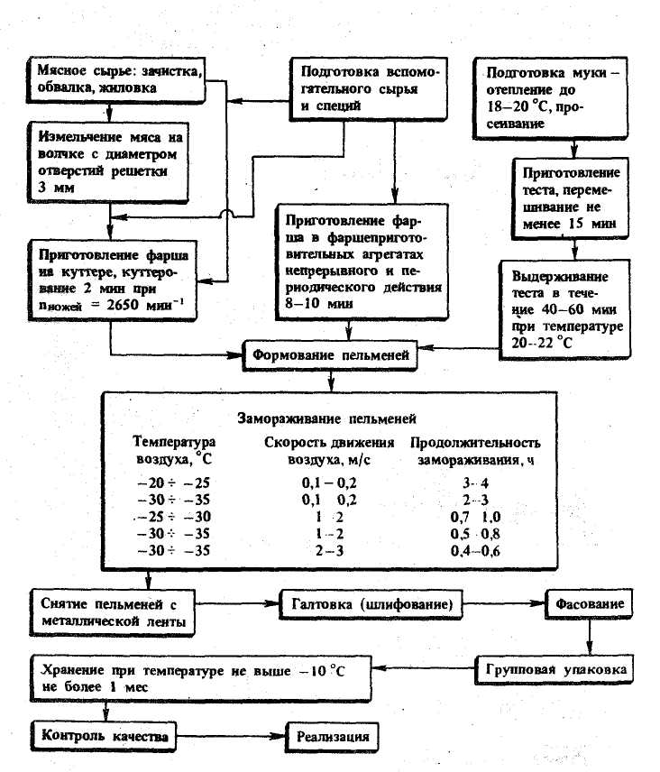

Технологический процесс производства пельменей

ОБЩАЯ ТЕХНОЛОГИЯ ПОЛУФАБРИКАТОВ ИЗ МЯСА ПТИЦЫ

В мясоперерабатывающей промышленности существуют следующие виды полуфабрикатов: натуральные, маринованные, рубленые полуфабрикаты и изделия из теста. Наиболее простой является схема производства натуральных полуфабрикатов (рис.6). Их можно вырабатывать в самых простых условиях при наличии технологического стола, весов и холодильного оборудования. Многие птицефабрики организуют выработку натуральных полуфабрикатов непосредственно в отделениях переработки.
Технология маринованных полуфабрикатов (рис.7) включает дополнительные операции: посол, массирование, выдерживание в посоле. Для их осуществления нужны фаршемешалка для перемешивания мяса при посоле, шприц для шприцевания рассола, массажер для массирования мяса. Необходимо оборудовать охлаждаемое помещение (4...6°С) для выдерживания мяса в посоле. При небольших объемах выработки операции посола и перемешивания можно выполнять вручную, а массировать мясо в фаршемешалке.
Шприцевание рассолом и последующее массирование заметно улучшают внешний вид полуфабрикатов, особенно замороженных, и увеличивают выход готового продукта. Если в состав рассола для инъецирования ввести структуро-регулирующую добавку «Гуммин» или отдельные ее компоненты, то рассол удерживается при замораживании, не отделяется во время оттаивания мороженых полуфабрикатов, потери мясного сока на 8 - 10 % меньше, чем при приготовлении немаринованного продукта.
Даже при дополнительных инвестиционных затратах выработка маринованных полуфабрикатов может дать существенно большую прибыль, чем выпуск натуральных полуфабрикатов, благодаря увеличению выхода.
Значительно более широкий ассортимент полуфабрикатов и сответственно возможность более рационального использования сырья обеспечиваются при выработке рубленых полуфабрикатов.
Производство рубленых полуфабрикатов включает дополнительные операции: обвалку, измельчение мяса и приготовление фарша (смешивание компонентов). Необходимое для этого дополнительное оборудование - пресс для механической обвалки, волчок, мешалка - быстро окупается в результате выработки более дорогостоящей продукции.
Размораживание. Тушки птицы или их части размораживают на стационарных или передвижных стеллажах, которые должны быть изготовлены из коррозиестойкого материала и доступны для санитарной обработки. Мясо птицы в блоках, отдельные тушки или их части освобождают упаковки и помещают на стеллажи камеры размораживания.
Продолжительность размораживания определяется температурой, влажностью, скоростью движения воздуха в камере и температурой, достигаемой в толще продукта при размораживании или отеплении продукта.
Продолжительность размораживания мяса птицы при скорости движения воздуха от 0,2 до 0,5 м/с 10…12 ч, при естественной циркуляции воздуха до 24 ч. При отеплении мяса птицы до температуры -5...-3°С процесс может длиться 4-6 ч.
После размораживания мясо моют водопроводной водой температурой не выше 25°С, выдерживают 10 мин для стекания воды, зачищают загрязненные места, взвешивают и транспортируют в обвалочное отделение.
Размороженные тушки птицы (или их части) опаливают, тщательно осматривают, удаляют намины, кровоподтеки, остатки оперения и внутренних органов (в том числе легкие и почки), зачищают и промывают.
Подготовка и разделка тушек. Потрошенные и полупотрошенные тушки птицы осматривают, зачищают, удаляют намины, кровоподтеки, остатки оперения и внутренних органов, в том числе легкие и почки, промывают в проточной водопроводной воде. Тушки кур предварительно опаливают для удаления волосовидного пера.
С подготовленных тушек птицы отделяют кожу. Тушку обваливают вручную или с помощью специальных устройств. Полученное при ручной обвалке белое и красное мясо, т. е. мышечную ткань соответственно с грудной и бедренной частей тушек, используют для изготовления полуфабрикатов. Оставшиеся части (спинно-лопаточная, крылья) направляют на механическую обвалку.
Обваленное мясо жилуют - отделяют жир, хрящи, сухожилия, соединительнотканные пленки, крупные кровеносные и лимфатические сосуды, а также кровяные сгустки и мелкие косточки. Во время жиловки мясо разделяют по сортам в зависимости от содержания в обваленном мясе жировой и соединительной тканей.
Обвалку мяса необходимо осуществлять в помещении температурой не выше 12 °С.
На механическую обвалку направляют:
- тушки кур, цыплят, цыплят-бройлеров, уток, утят, гусей, гусят, индеек, индюшат по ГОСТ 21784, ГОСТ 25391;
- тушки кур, цыплят, цыплят-бройлеров тощие, не соответствующие по обработке требованиям стандарта, замороженные более одного раза, с кровоподтеками, наличием выраженных наминов, требующих удаления, переломами голени и крыльев при наличии обнаженных костей, искривлением спины и грудной части;
- части тушек кур, цыплят, цыплят-бройлеров, оставшиеся после разделки, ручной или машинной обвалки тушек на кусковое мясо, с содержанием мякотной ткани на костях не менее 30 %.
Сырье, направляемое на механическую обвалку, должно быть признано ветеринарным надзором годным для пищевых целей.
При механической обвалке птичьего мяса получают: мясную массу (мясо механической обвалки) куриную, утиную, гусиную, индюшиную; костный остаток.
Мясная масса представляет собой тонкоизмельченную пастообразную вязкую массу от светло-розового до темно-красного цвета (в зависимости от вида перерабатываемого сырья) без постороннего запаха.
Костный остаток представляет собой крупноизмельченную мясокостную массу (шрот) от светло-розового до темно-красного цвета (в зависимости от вида перерабатываемого сырья) без постороннего запаха.

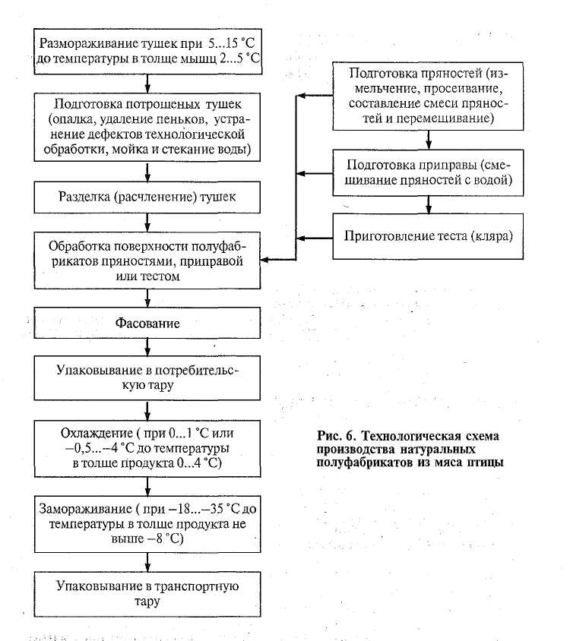

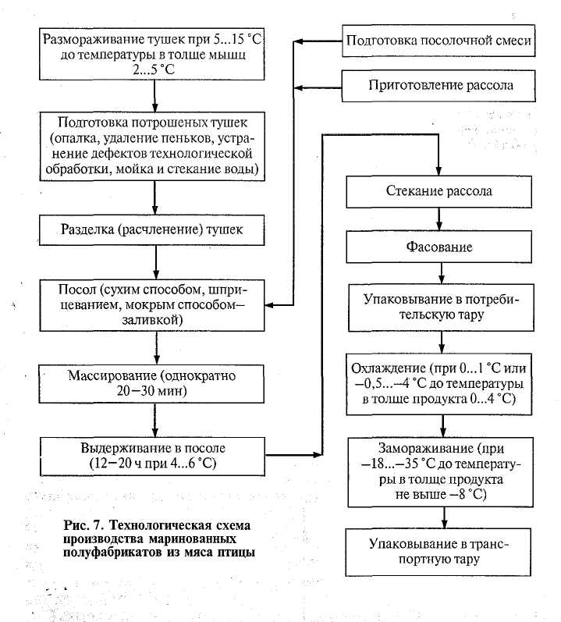
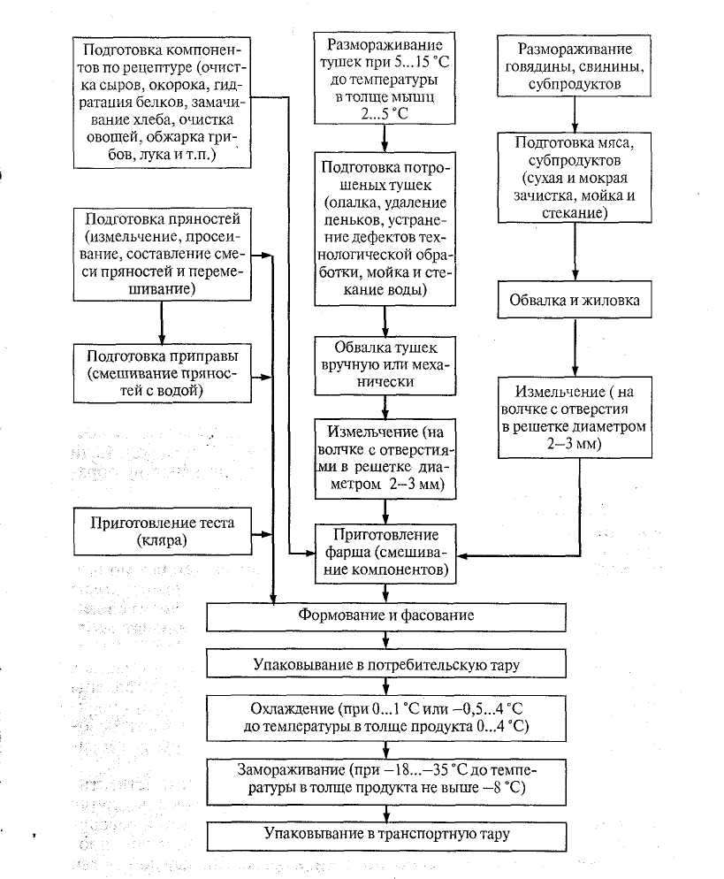

Рисунок 8 Технологическая схема производства рубленых полуфабрикатов из мяса птицы

ТЕХНОЛОГИЯ КОЛБАСНЫХ ИЗДЕЛИЙ
11

ТЕХНОЛОГИЧЕСКАЯ СХЕМА ПРОИЗВОДСТВА ВАРЕНЫХ КОЛБАС, СОСИСОК, САРДЕЛЕК И МЯСНЫХ ХЛЕБОВ
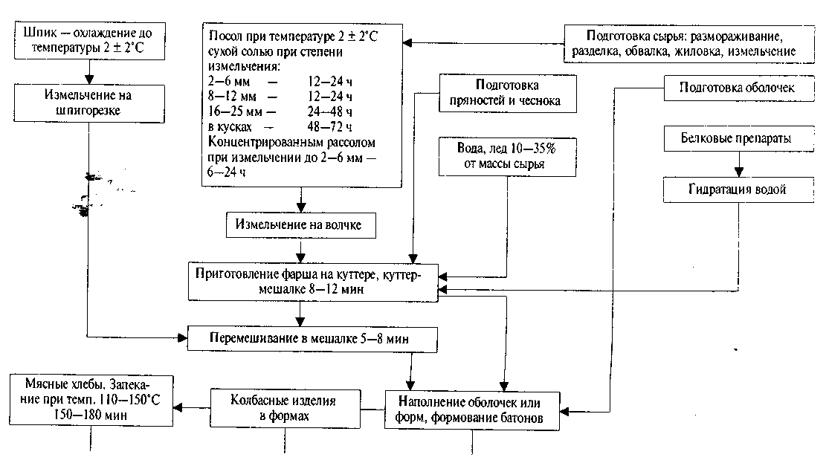
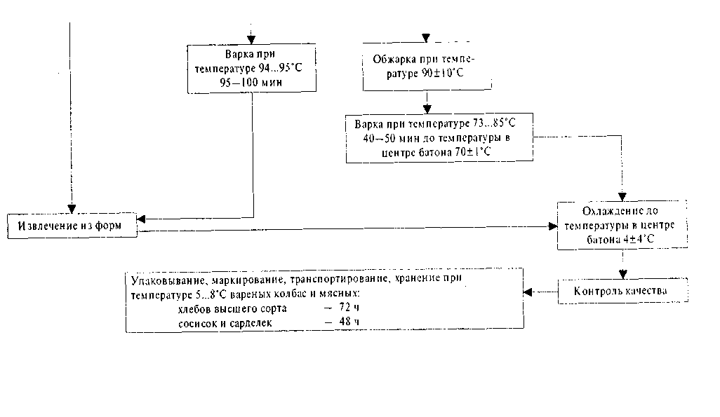

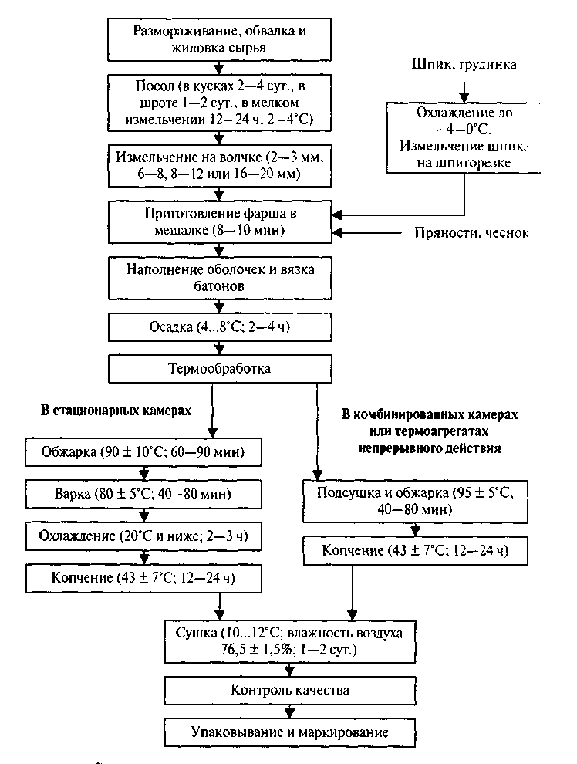

ТЕХНОЛОГИЧЕСКАЯ СХЕМА ПРОИЗВОДСТВА ПОЛУКОПЧЕНЫХ КОЛБАС

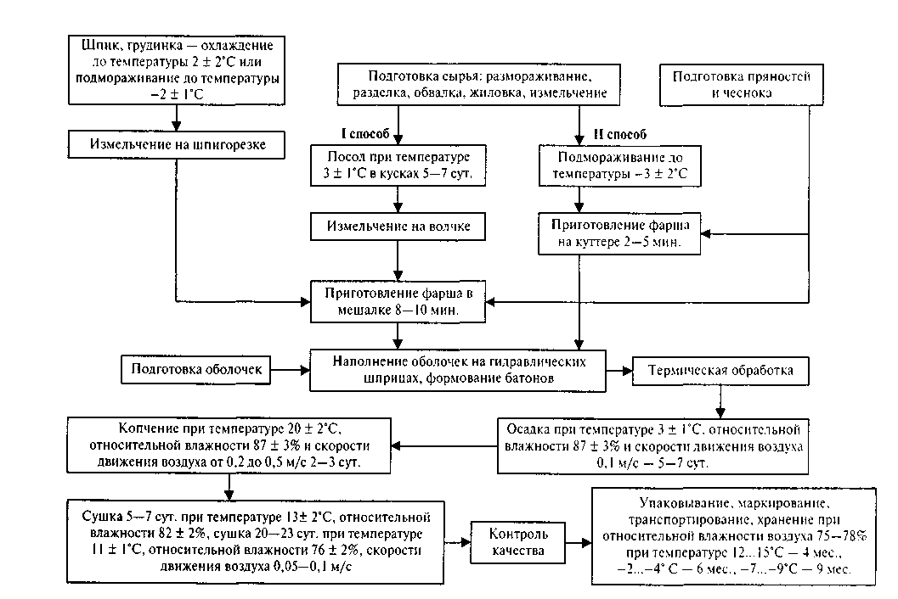
ТЕХНОЛОГИЧЕСКАЯ СХЕМА ПРОИЗВОДСТВА СЫРОКОПЧЕНЫХ КОЛБАС

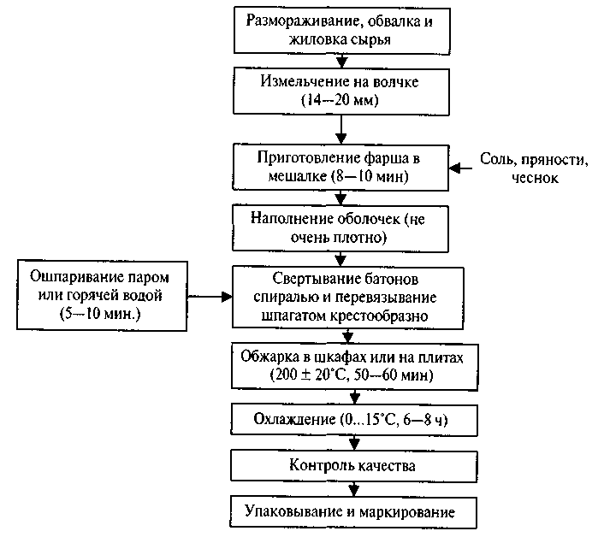

ТЕХНОЛОГИЧЕСКАЯ СХЕМА ПРОИЗВОДСТВА
УКРАИНСКОЙ КОЛБАСЫ ЖАРЕНОЙ

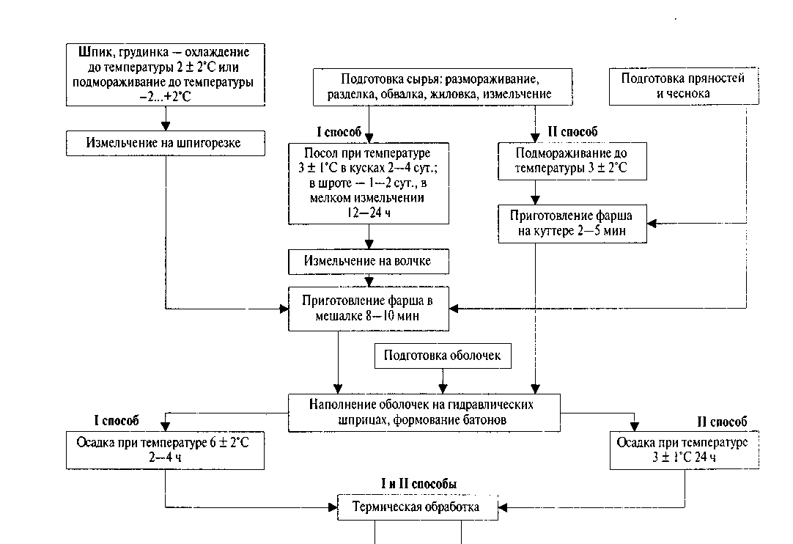
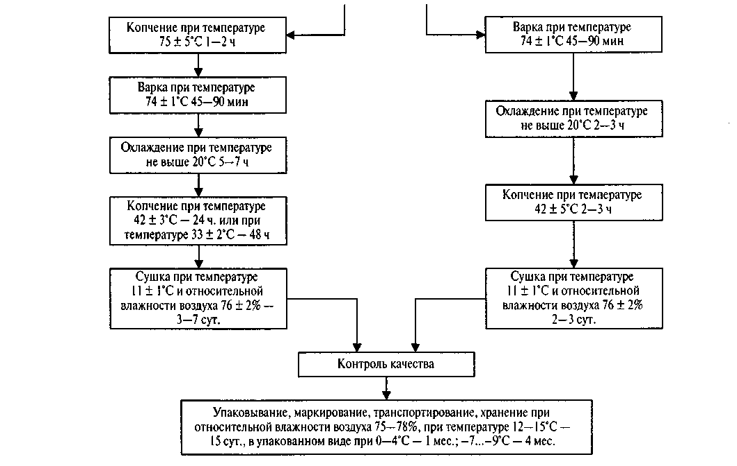

ТЕХНОЛОГИЧЕСКАЯ СХЕМА ПРОИЗВОДСТВА ВАРЕНО-КОПЧЕНЫХ КОЛБАС
ПОДГОТОВКА СЫРЬЯ

1. Разделка мясных туш
2. Обвалка и дообвалка
3. Жиловка

Подготовка сырья включает размораживание (при использовании замороженного мяса), разделку, обвалку и жиловку.
Разделка. Это операции по расчленению туш или полутуш на более мелкие отрубы. Мясные туши (полутуши) разделывают на отрубы в соответствии со стандартными схемами. При специализированной разделке в колбасном производстве всю полутушу (тушу) используют на выработку колбас.
Говяжьи полутуши разделывают на 7 частей на подвесном пути или специальном разделочном столе.

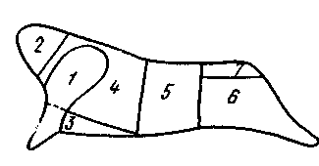

Схема разделки говяжьих полутуш:

1 - лопаточная часть; 2 - шейная часть; 3 - грудная часть; 4-спинно-реберная часть; 5 - поясничная часть; 6 - задняя (тазобедренная) часть; 7 - крестцовая часть.

Говяжьи полутуши рационально разделывают по комбинированной схеме, согласно которой поясничную, спинную, заднюю части и грудинку направляют в реализацию или для изготовления полуфабрикатов, а остальные части - в колбасное производство.

Свиные полутуши разделывают на стационарных столах, подвесных путях и свиноразделочных конвейерах.
При разделке свиных полутуш сначала отделяют лопаточную, а затем грудино-реберную, включая шейную и филейную части. От задней половины отделяют крестцовую часть и направляют ее на выработку рагу. На свиноразделочных конвейерах производят комбинированную разделку свинины. От полутуши отделяют задний окорок с крестцовой частью, затем крестцовую часть от окорока. Лопаточный и шейный отрубы отделяют от средней части между четвертым и пятым ребром.



Схема разделки свиных полутуш:

а - на конвейере дисковыми ножами: 1 - передняя часть; 2 - средняя часть; 3 - задняя часть;
б - на подвесных путях или столах: 1 - лопаточная часть; 2 - грудино-реберная часть; 3 - задняя часть.

Из полученных частей выделяют отрубы для изготовления продуктов из свинины и полуфабрикатов, а остальное мясо направляют на обвалку.
Бараньи туши перед обвалкой разделывают на три или две части. В первом случае выделяют заднюю ножку, переднюю (лопатку) и среднюю (коробку) части; во втором - переднюю часть, в которой остаются все ребра, и заднюю часть.

Схема разделки бараньих туш:

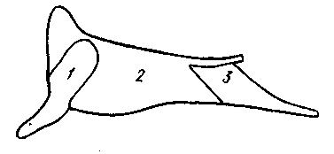

1 - лопаточные части (правая и левая вдоль лопаточного отруба);
2 - грудино-реберная часть;
3 - задние части (правая и левая).

Обвалка - процесс отделения мышечной, жировой и соединительной тканей от костей. Обвалку лучше производить дифференцированным методом, когда каждый рабочий обваливает определенную часть туши, однако на предприятиях малой мощности применяют потушную сбвалку, когда всю тушу обрабатывает один рабочий. Обвалку производят на стационарных и конвейерных столах.
На ряде предприятий тушу обваливают в вертикальном положении на подвесных путях. Такой способ облегчает труд обвальщиков, так как не приходится перекладывать отрубы вручную, улучшаются санитарно-гигиенические условия из-за отсутствия контакта сырья с поверхностями столов, лент конвейеров, а также сохраняется целостность мышц.
В связи с трудоемкостью обвалки мяса и сложной конфигурацией скелета животных на костях после обвалки остается значительное количество мягких тканей. Допустимое содержание мякотных тканей на костях после обвалки без дифференцирования по видам кости до 8 %.
Для увеличения выхода сырья проводят дообвалку - отделение мякотных тканей, остающихся на костях, после полной ручной обвалки.
Распространены два способа дообвалки кости:
- в солевых растворах,
- прессование.
Дообвалку в присутствии рассола или воды проводят во вращающихся аппаратах в течение нескольких часов. В результате комбинированного химического и механического действия раствора поваренной соли (воды), трения и ударов костей друг о друга и о внутренние элементы аппарата растворимые белки мышечной ткани переходят в раствор, белки соединительных тканей набухают, что способствует снижению прочности мякотной ткани и отделению их от кости с образованием мясной суспензии.
Дообвалку кости прессованием осуществляют с помощью роторных или шнековых прессов непрерывного действия и поршневых прессов периодического действия.
С отрубов полутуш снимают около 60 % контурного мяса, оставшееся на костях мясо по конвейеру поступает в измельчитель. Образующийся шрот загружают в машину для удаления костей, а измельченное мясо шнеком под давлением подается в коническую насадку и продавливается через отверстия диаметром 0,4 мм. Кость направляется в сборник, мясная масса насосами перекачивается в устройство для охлаждения.
Обваленное мясо можно использовать для изготовления колбас, рубленых полуфабрикатов, а измельченную кость - для приготовления бульонов и кормов.
Жиловка - процесс отделения от мяса мелких косточек, остающихся после обвалки, сухожилий, хрящей, кровеносных сосудов и пленок. При жиловке говядины вырезают куски мяса массой 400-500 г и сортируют в зависимости от содержания соединительной ткани и жира на три сорта.
К высшему сорту относят чистую мышечную ткань без жира, жил, пленок и других включений, видимых невооруженным глазом;
к 1-му - мышечную ткань, в которой соединительная ткань в виде пленок составляет не более 6 % массы;
ко 2-му сорту относят мышечную ткань с содержанием соединительной ткани и жира до 20 %, с наличием мелких жил, сухожилий, пленок, но без связок и грубых пленок.
При жиловке мяса, полученного от упитанного скота, выделяют жирное мясо с содержанием жировой и соединительной тканей не более 35 %. Оно состоит в основном из подкожного и межмышечного жира, а также мышечной ткани в виде небольших прирезей. Жирное мясо используют для изготовления некоторых сортов колбас (например, минской полукопченой) и говяжьих сосисок.

Свинину в процессе жиловки разделяют на:
нежирную (содержит более 10 % межмышечного и мягкого жира),
полужирную (30—50 % жировой ткани),
жирную (более 50 % жировой ткани).
Средний выход нежирной и полужирной свинины по 40 % массы разобранного мяса, жирной - 20 %.
При жиловке обваленной свинины выделяют шпик, мелкие кости, хрящи, жилы и крупные сухожилия.
Колбасный шпик выделяют из боковой и спинной частей свиных туш. На поверхности кусков и пластин хребтового шпика допускается не более 10 % массы шпика прирезей мяса, на боковом шпике - не более 25 %, После разделки шпик в зависимости от его дальнейшего использования направляют в посол, на охлаждение или замораживание.
Баранину в зависимости от содержания жира и пленок при обвалке сортируют на нежирную и жирную.
К жирной баранине относится мясо с наличием подкожного жира. Это мясо с грудной, спинной и поясничной частей. Остальное мясо нежирное. При жиловке обваленной баранины вырезают сухожилия, хрящи, кровоподтеки и толстые пленки.
Получаемые при жиловке мяса пищевые отходы (сухожилия. хрящи, пленки) используют для изготовления студней; жировую ткань направляют на вытопку жира; непищевые отходы (клейма, зачистки и кровоподтеки) применяют для производства технических продуктов.

ИЗМЕЛЬЧЕНИЕ И ПОСОЛ МЯСА

Мясо для производства колбас после жиловки подвергают измельчению и посолу. При посоле мясо приобретает соленый вкус, липкость (клейкость), устойчивость к воздействию микроорганизмов, повышается его влагоудерживающая способность при термической обработке, что важно в производстве для вареных колбас, сосисок, сарделек и мясных хлебов, формируется вкус.
При посоле мяса, предназначенного для вареных и фаршированных колбас, сосисок, сарделек и мясных хлебов, вносят 1,7-2,9 кг соли на 100 кг мяса, для полукопченых, варено-копченых колбас - 3 кг соли, для сырокопченых - 3,5 кг соли.
В результате копчения и сушки концентрация соли в готовых изделиях повышается до 4,5-6,0 %.
Для быстрого и равномерного распределения посолочных веществ мясо перед посолом измельчают.
Мясо, предназначенное для вареных колбас, сосисок, сарделек и мясных хлебов, перед посолом нарезают на куски массой до 1 кг или измельчают на волчках с диаметром отверстий решетки 2-6, 8-12 или 16-25 (шрот) мм.
Мясо для полукопченых и варено-копченых колбас нарезают на куски массой до 1 кг или измельчают на волчках с диаметром отверстий решетки 16-25 мм.
Мясо для сырокопченых колбас перед посолом режут на куски массой 300-600 г.
Мелко измельченное мясо (для вареных колбас, сосисок, сарделек, мясных хлебов) перемешивают с рассолом, а более крупно измельченное мясо - с сухой поваренной солью. Продолжительность перемешивания мяса с рассолом 2-5 мин (до равномерного распределения раствора соли и полного поглощения его мясом), с сухой солью мелкоизмельченного мяса – 4-5, мяса в кусках или в виде шрота - 3-4 мин.
При посоле мяса добавляют нитрит натрия в количестве 7,5 г на 100 кг сырья в виде раствора концентрацией не выше 2,5 % (или его вводят при приготовлении фарша).
Посоленное мясо помещают в емкости и направляют на выдержку при температуре 0-4 °С.
Температура посоленного мяса, поступающего на выдержку в емкостях вместимостью до 150 кг, не должна превышать 12 °С, в емкостях свыше 150 кг - 8 °С.
Мясо, измельченное на волчке с диаметром отверстий решетки 2-6 мм, при посоле концентрированным рассолом выдерживают 6-24 ч, при посоле сухой солью – 12-24 ч.
При степени измельчения мяса 8-12 мм выдержка длится 12-24 ч.
Мясо в виде шрота для вареных, варено-копченых колбас выдерживают в посоле 24-48 ч.
Мясо в кусках массой до 1 кг, предназначенное для вареных колбасных изделий, выдерживают 48-72 ч, для полукопченых и варено-копченых колбас – 48-96 ч.
Эмульсию, полученную из парной и охлажденной говядины для вареных колбас, раскладывают в тазики слоем не более 15 см и выдерживают 12-48 ч при 0-4 °С.
Во время выдержки поваренная соль равномерно распределяется в мясе, оно становится липким и влагоемким в результате изменения белков под воздействием поваренной соли. От влагоудерживающей способности мяса в процессе термической обработки зависят качество и выход готовой продукции.
Действие поваренной соли на белки мяса проявляется после ее проникновения в мышечные волокна, а скорость проникновения соли зависит от степени измельчения мяса.
Изменения белков происходят быстрее, если соль вводить в растворенном состоянии (в виде рассола) или увеличивать температуру. Второй путь неприемлем, так как при температуре выше 10 °С начинают интенсивно развиваться микроорганизмы, вызывающие порчу мяса, и температуру в камерах выдержки мяса поддерживают на уровне 4 °С.
Нитрит натрия в процессе выдержки взаимодействует с белками мяса, в результате чего образуются вещества азоксигемоглобин и азоксимиоглобин ярко-красного цвета и мясо в процессе тепловой обработки не теряет естественной окраски.
Наиболее оптимальное значение рН для образования этих веществ 5,2-6,6. Кроме того, нитрит в присутствии поваренной соли задерживает развитие микроорганизмов в мясе.
Количество нитрита в мясе должно быть минимальным, но достаточным для получения устойчивой окраски продукта.
Интенсивность и устойчивость розовой окраски колбасных изделий являются одним из основных показателей качества колбас.

ПРИГОТОВЛЕНИЕ ФАРША

Фарш - смесь компонентов, предварительно подготовленных в количествах, соответствующих рецептуре для данного вида и сорта колбасных изделий.
В зависимости от вида колбасных изделий степень измельчения сырья различна. Связующим компонентом фарша, обеспечивающего гомогенность и монолитность структуры готового продукта, является мясная часть.
Наиболее тщательно мясо измельчают при производстве сосисок, сарделек, вареных и ливерных колбас.
При производстве полукопченых, варено-копченых, сырокопченых колбас не обязательно полностью разрушать клеточную структуру сырья, однако оно должно быть достаточно измельченным, чтобы получить однородный вязкий фарш.
Мясо для вареных колбас, сосисок, сарделек измельчают вначале на волчке, затем на куттере или других машинах тонкою измельчения.
Мясо для большинства копченых колбас измельчают на волчке.
Шпик и грудинку, вводимые в фарш в виде кусочков, измельчают на шпигорезке, волчке, а в некоторых случаях - в куттере в конце куттерования.
При измельчении на волчке разрушается мышечная ткань, изменяется консистенция жира; сырье не только разрезается, но подвергается смятию и перетиранию. Вследствие этого температура повышается, что может ухудшить качество фарша (температура фарша не должна быть выше 8-10 С).
Мясо с большим содержанием соединительной ткани, свиную шкурку и сухожилия измельчают на коллоидных мельницах. Перед загрузкой в коллоидную мельницу мясо измельчают на волчке с диаметром отверстий решетки 3 мм и добавляют не менее 30 % воды.
В фарш некоторых колбас добавляют кусочки шпика, форма и размер которых указаны в рецептуре. Шпик используют как в свежем виде, так и соленый. Подготовка шпика включает удаление шкурки, зачистку от соли, загрязнений и измельчение на кусочки определенной формы и размеров.
Тонкое измельчение мяса проводят в куттерах. Сырье перед куттерованием предварительно измельчают на волчке либо загружают крупнокусковое замороженное сырье, а в некоторых случаях его измельчают и смешивают с компонентами.
От правильного куттерования зависят структура и консистенция фарша, появление отеков бульона и жира, а также выход готовой продукции. Это одна из важнейших операций при производстве вареных колбас, сосисок, сарделек, мясных хлебов и ливерных колбас.
Куттерование обеспечивает не только должную степень измельчения мяса, но и связывание добавляемой воды или льда в количестве, необходимом для получения высококачественного продукта при стандартном содержании влаги. Продолжительность куттерования существенно влияет на качество фарша.
При обработке мяса на куттере в течение первых 3-4 мин происходит механическое разрушение тканей, значительно увеличивается поверхность кусочков мяса, после чего начинается набухание белков, связывание ими добавляемой воды и образование вязкопластичной структуры.
Куттерование длится 8-12 мин в зависимости от конструктивных особенностей куттера, формы ножей, скорости их вращения. Оптимальной продолжительностью куттерования считается такая, когда такие показатели, как липкость, водосвязывающая способность фарша, консистенция и выход готовых колбас, достигают максимума.
При куттеровании фарш нагревается и его температура поднимается до 17-20 С. С целью предотвращения перегрева фарша в куттер добавляют холодную воду или лед в начале куттерования в таком количестве, чтобы поддерживать температуру 12-15 °С.
Количество воды или льда зависит от вила куттеруемого сырья: чем выше содержание жировой ткани, тем меньше надо воды или льда.
Излишнее количество влаги в фарше приводит к образованию бульонно-жировых отеков в процессе термообработки, недостаточное количество - к получению готового продукта с грубой «песочной» консистенцией.
Количество добавляемой воды или льда при получении вареных колбас, сосисок и сарделек составляет 10-40 % массы куттеруемого сырья.
При измельчении разных видов сырья в куттер вначале загружают говядину или нежирную свинину, затем - полужирную и жирную свинину, шпик загружают в конце куттерования.
При измельчении сырья на вакуумных куттерах получаются фарш и готовые изделия более высокого качества.
Это связано с тем, что в процессе куттерования при высокой скорости вращения ножей в фарш попадает большое количество воздуха. В условиях вакуума аэрации фарша не происходит, улучшаются консистенция фарша, окраска, повышается выход готовой продукции, сокращаются число и размер микропор, увеличивается степень измельчения волокон, что приводит к повышению водосвязывающей способности и липкости фарша, увеличению плотности колбас, тормозятся окислительные процессы.
Фарш для бесшпиковых вареных колбас, сосисок и сарделек составляют в куттерах при измельчении. При использовании машин тонкого измельчения в производстве бесшпиковых колбас компоненты предварительно перемешивают в куттере или мешалке. Неоднородный фарш, содержащий кусочки шпика или крупноизмельченные куски мяса, составляют в мешалках.
При составлении фарша в куттер вначале загружают говядин у и нежирную свинину, затем - небольшими порциями холодную воду или лед (внесение большого количества воды снижает эффективность измельчения). Если мясное сырье не было засолено, то в начальный период куттерования добавляют соль. На начальной стадии куттерования вносят фосфаты, увеличивающие водосвязывающую способность мяса. После тщательного измельчения нежирного сырья добавляют специи, крахмал, сухое молоко.
В конце в куттер загружают жирную свинину или жир. Если при посоле мяса не вносили нитрит, то его 2,5 %-ный раствор разливают по поверхности фарша при составлении. Аскорбиновую кислоту, способствующую увеличению интенсивности и устойчивости окраски вареных колбас, вносят также во второй половине куттерования.
При использовании мешалок для приготовления фарша загружают говядину и нежирную свинину, затем при необходимости - холодную воду или лед, специи и раствор нитрита натрия. Жирную свинину и шпик загружают в последнюю очередь. После добавления шпика фарш перемешивают 2-3 мин. Продолжительность перемешивания зависит от конструкции мешалки и свойств фарша.
Фарш мясных хлебов составляют так же, как фарш вареных колбас, но воды при куттеровании вносят в несколько меньшем количестве. Фарш для полукопченых, варено-копченых и сырокопченых колбас готовят двумя способами:

- перед приготовлением фарша выдержанное в посоле мясное сырье измельчают на волчке с диаметром отверстий решетки 2-3 мм. Полужирную и жирную свинину, грудинку и шпик измельчают до размеров, предусмотренных рецептурой. Измельченную говядину перемешивают со специями 5-7 мин, добавляют нежирную свинину, полужирное мясо, грудинку, шпик, говяжий или бараний жир. Перемешивание длится 6-10 мин;

- жилованное мясо в кусках, полосы шпика и грудинки замораживают при толщине слоя не более 10 см до -5…-1 С (мясные замороженные блоки отепляют до этой температуры). Фарш готовят на куттерах, предназначенных для измельчения замороженного мяса. После измельчения крупных кусков говядины, баранины через 30-90с загружают нежирную свинину, поваренную соль, специи, раствор нитрита натрия, через 1-2 мин - полужирную и жирную свинину, шпик, грудинку, бараний жир и измельчают еще 30-90 с.

Общая продолжительность измельчения и перемешивания 2-5 мин. Температура фарша после куттерования -3...-1 °С.

Фарш ливерных колбас и паштетов готовят холодным и горячим способами. При холодном способе вареное и бланшированное сырье охлаждают до 8-10 °С, измельчают на волчке с диаметром отверстий решетки 2-3 мм, затем обрабатывают в куттере в течение 6-8 мин до мазеобразной консистенции. Температуру фарша поддерживают не выше 12 °С. При горячем способе сырье после варки и бланшировки направляют на измельчение горячим. В этом случае используют куттеры с паровыми рубашками и поддерживают температуру фарша не ниже 50 °С.
Для получения кровяных колбас и зельцев предварительно бланшированное или вареное сырье измельчают на волчке с диаметром отверстий решетки 2-3 мм, затем - в куттере, добавляя специи и сырую или вареную кровь. Фарш перемешивают со шпиком, щековиной и другими компонентами согласно рецептуре в мешалках.

ФОРМОВАНИЕ БАТОНОВ

Процесс формования колбасных изделий включает: подготовку колбасной оболочки, шприцевание фарша в оболочку, вязку и штриковку колбасных батонов, их навешивание на палки и рамы.
Шприцевание (т. е. наполнение колбасной оболочки фаршем) осуществляется под давлением в специальных машинах - шприцах.
В процессе шприцевания должны сохраняться качество и структура фарша. Плотность набивки фарша в оболочку регулируется в зависимости от вида колбасных изделий, массовой доли влаги и вида оболочки. Фаршем вареных колбас оболочки наполняют наименее плотно, иначе во время варки вследствие объемного расширения фарша оболочка может разорваться. Копченые и сырокопченые колбасы шприцуют наиболее плотно, так как объем батонов сильно уменьшается при сушке.
Фарш вареных колбас на пневматических шприцах рекомендуется шприцевать при давлении 0,4-0,5 МПа, на гидравлических- при 0,8-1,0 МПа, фарш сосисок и сарделек - при 0,4-0,8 МПа, полукопченых колбас - 0,5-1,2 МПа. Фарш сырокопченых и варено-копченых колбас шприцуют на гидравлических шприцах при 1,3 МПа.
Для обнаружения металлических примесей, которые могут попасть в фарш, на патрубке шприца следует установить сигнализаторы.
Для уплотнения, повышения механической прочности и товарной отметки колбасные батоны после шприцевания перевязывают шпагатом по специальным утвержденным схемам вязки. При выпуске батонов в искусственных оболочках, где напечатаны наименование и сорт колбасы, поперечные перевязки можно не делать.
После вязки батонов для удаления воздуха, попавшего в фарш при его обработке, оболочки прокалывают в нескольких местах (штрикуют) на концах и вдоль батона специальной металлической штриковкой, имеющей 4 или 5 тонких игл. Батоны в целлофане не штрикуют.
Перевязанные батоны навешивают за петли шпагата на палки так, чтобы они не соприкасались между собой.

ТЕРМИЧЕСКАЯ ОБРАБОТКА КОЛБАСНЫХ ИЗДЕЛИЙ
Термическая обработка - заключительная стадия производства колбасных изделий; она включает осадку, обжарку, варку копчение, охлаждение и сушку. Мясные хлебы и паштеты запекают.

Осадка. Операция осадки (выдержки) фарша после формования батона предусматривается для всех видов колбасных изделий, кроме ливерных колбас. Продолжительность осадки зависит от вида колбас.
Кратковременную осадку проводят при получении вареных и полукопченых колбас, она длится 2-4 ч. На большинстве предприятий осадку вареных и полукопченых колбас проводят по пути их прохождения из шприцовочного отделения в обжарочное при температуре в помещении не выше 12 С.
В процессе осадки восстанавливаются химические связи между составными частями фарша, разрушенные при измельчении и шприцевании, увеличивается доля прочносвязанной влаги. Фарш уплотняется и становится монолитным, а готовый продукт получается более сочным, с лучшей консистенцией. Одновременно происходят реакции, стабилизирующие окраску фарша в результате действия нитрита натрия. Оболочка подсушивается, испаряется некоторое количество избыточной влаги.
Длительную осадку (5-7 сут) применяют при изготовлении сырокопченых колбас, полукопченых (1 сут) и варено-копченых (4 сут) колбас, изготовленных из подмороженного мяса.
При длительной выдержке между элементами разрушенной системы мышечных волокон возникают достаточно прочные химические связи, способствующие образованию вторичной структуры. В сырье протекают ферментативные процессы, вызываемые жизнедеятельностью микроорганизмов и активизацией ферментов мышечной ткани, т. е. мясо созревает. Испаряется свободная влага. В результате осадки улучшаются консистенция, запах, цвет и вкус колбасных изделий.
Длительную осадку производят в специальных камерах, где поддерживают относительную влажность воздуха 85-90 % и температуру 4-8 или 2-4 °С в зависимости от вида колбас и технологии. Осадочные камеры оборудованы подвесными путями.
При осуществлении осадки следует иметь в виду, что излишнее подсушивание оболочки может привести к образованию корочки под оболочкой и морщинистости.

Обжарка. После осадки сосиски, сардельки, вареные и полукопченые колбасы обжаривают. Обжарка является разновидностью копчения, ее проводят дымовым газом при 90±10 °С.
В зависимости от вида колбасной оболочки, ее газопроницаемости, размеров и диаметра батонов обжарка длится от 30 мин до 2,5 ч. При этом батоны прогреваются до 45 ±5 С, т. е. до температуры, при которой начинается денатурация мышечных белков. Оболочка упрочняется и становится золотисто-красного цвета, а фарш приобретает розово-красную окраску вследствие распада нитрита натрия. При обжарке фарш поглощает некоторое количество коптильных веществ из дыма, придающих приятный запах и вкус. Кроме того, из фарша испаряется часть слабосвязанной влаги, что способствует получению монолитного продукта. В зависимости от рецептуры и диаметра оболочки масса уменьшается на 7-12 %.
Если температура при обжарке понижена, а продолжительность увеличена, то фарш обесцвечивается, его консистенция становится ноздреватой. Если же продолжительность обжарки недостаточная, то колбасные батоны получаются бледно-серого цвета.

Варка и запекание. Варят все виды колбасных изделий, за исключением сырокопченых колбас. В результате варки продукт достигает кулинарной готовности. Варку проводят при 71 ± 1 °С. Такая температура обеспечивает гибель до 99 % клеток вегетативной микрофлоры. Составные части мясопродуктов претерпевают значительные изменения: растворимые белки мышечной ткани денатурируют (свертываются), происходит изменение их структуры и физико-химических свойств, белки соединительной ткани (коллаген) свариваются, распадаются на более мелкие, разрыхляются, становятся менее прочными и лучше связывают воду.
Как мышечные белки, так и белки соединительной ткани после варки лучше расщепляются ферментами пищеварительной системы. Изменения претерпевают экстрактивные вещества мяса, формирующие запах и вкус колбасных изделий. Жировая фракция плавится и образует с водой эмульсии, улучшаются консистенция и вкус готовых изделий; завершается формирование цвета колбасных изделий, они становятся розово-красными. Однако при варке разрушается некоторое количество витаминов, содержащихся в сыром мясе.
Колбасные изделия варят в универсальных и паровых камерах при температуре 75-80 С.
При варке в водяных котлах колбасу погружают в горячую воду и варят при 85-90 С.
Продолжительность варки зависит от вида и диаметра колбасы.
Сокращение длительности варки или снижение температуры могут привести к недоварке и порче продукта в результате закисания. Недоваренный фарш более темный, при разрезании он прилипает к ножу. Более длительная варка также нежелательна, а при повышенной температуре может лопнуть оболочка, особенно белковая, образуются отеки жира и бульона, фарш становится сухим и рыхлым.
Мясные хлебы и паштеты, которые изготавливают без оболочки, запекают в металлических формах в электрических, газовых, ротационных или шахтных печах. При запекании нагревание производят горячим воздухом при 130 - 150 С в течение 3-4 ч. Запекание обеспечивает уничтожение микрофлоры.

Охлаждение. Колбасные изделия после варки (или запекания) направляют на охлаждение. Эта операция необходима потому, что после термообработки в готовых изделиях остается часть микрофлоры, и при достаточно высокой температуре мясопродуктов (35-38 °С) микроорганизмы начнут активно развиваться. Колбасные изделия быстро охлаждают до достижения температуры в центре батона 0-15 °С.
Охлаждение продукта сопровождается интенсивным испарением влаги, т. е. уменьшается выход готовой продукции. Чтобы снизить потери, охлаждение вареных колбасных изделий в оболочке проводят вначале водой, затем воздухом. Охлаждение водой под душем длится 10-15 мин, при этом температура внутри батона снижается до 30-35 °С.
Для охлаждения колбас используют холодную водопроводную воду (10-15 С). При таких условиях охлаждения потери массы не превышают 1,5 %, колбасные изделия отмывают от загрязнений, предотвращается сморщивание оболочки.
После охлаждения водой колбасные изделия направляют в помещения с температурой 0-8 °С, где они охлаждаются до температуры не выше 15 °С.
Разработана технология быстрого охлаждения вареных колбас сначала водой, затем в туннелях воздухом температурой -10 °С при скорости его движения 1-2 м/с.
Мясные хлебы после запекания направляют в камеры с температурой 0-4 С.
Ливерные и кровяные, колбасы для уплотнения фарша охлаждают под душем холодной водой в течение 10-15 мин до достижения температуры внутри батона 35-40°С, а затем - в камере при 0-4 °С и относительной влажности воздуха 90-95 % до температуры в центре батона 0-6 С.
Зельцы охлаждают и одновременно прессуют в камерах при 0-4 °С до достижения температуры в центре батона 0-6 С.

Копчение. С технологической точки зрения копчение представляет собой процесс пропитывания продуктов коптильными веществами дыма при неполном сгорании древесины. Получаемая парогазовая смесь содержит как полезные вещества (фенолы и альдегиды), так и вредные фракции органических и неорганических соединений. Соотношение их зависит от температуры горения древесины, способа получения дыма, его густоты и скорости разбавления холодным воздухом.
Копченые колбасные изделия приобретают острые, приятные вкус и запах, темно-красный цвет и блестящую поверхность. В результате проникновения в продукт некоторых фракций дыма, особенно фенолов и органических кислот с высоким бактерицидным и бактериостатическим действием, подавляется развитие гнилостной микрофлоры, увеличивается срок хранения колбас.
Различают холодное и горячее копчение колбас. Холодное копчение проводят при 20 ± 2 °С в течение 2-3 сут. Оно обеспечивает наибольшую стойкость продуктов при хранении. Холодному копчению подвергают сырокопченые колбасы. Горячее копчение проводят непосредственно после обжарки при постепенном понижении температуры в камере с 95 ± 5 до 42 ± 3 °С или температурах 75 ±5; 42 ±3; 33 ±2 °С. При этих условиях возможно некоторое оплавление шпика; продукт получается менее стойким при хранении, чем при холодном копчении. Горячему копчению подвергают полукопченые и варено-копченые колбасы.
Продолжительность копчения в зависимости от температуры копчения и вида колбасы составляет от 1 до 48 ч.
На мясокомбинатах копчение проводят в стационарных камерах и автокоптилках.

Сушка. Эта операция завершает технологический цикл производства сырокопченых, варено-копченых и полукопченых колбас. В результате понижения массовой доли влаги и увеличения массовой доли поваренной соли и коптильных веществ повышается устойчивость мясопродуктов к действию гнилостной микрофлоры. Кроме того, увеличивается концентрация сухих питательных веществ в готовом продукте, улучшаются условия его хранения и транспортирования.
Если при обезвоживании варено-копченых колбас наблюдается лишь некоторая потеря коптильных веществ во внешнюю среду, то в сырокопченых колбасах на протяжении почти всего периода сушки происходят сложные физико-химические и биохимические изменения (созревание), вызываемые тканевыми и микробными ферментами. При этом разрушается клеточная структура мышечной ткани и образуется однородная, монолитная структура, присущая готовому изделию.
Активность ферментов и развитие микрофлоры тесно связаны с наличием достаточного количества влаги и с концентрацией электролитов (хлорида натрия). В связи с этим деструкция, структурообразование и общее состояние микрофлоры (в частности, степень отмирания нежелательных бактерий) главным образом зависят от хода обезвоживания продукта, т. е. его интенсивности и распределения влажности внутри батона.
Структура готового продукта начинает формироваться с момента наполнения оболочки фаршем и продолжается в период осадки, копчения и сушки. Условия, изменяющиеся на протяжении этих стадий, существенным образом влияют на формирование структуры. При обезвоживании образуется пространственный структурный каркас вследствие агрегирования белков, которые выходят из структуры волокон во внешнюю среду в результате механического и ферментативного разрушения.
Скорость сушки обратно пропорциональна уровню водосвязывающей способности продукта и зависит от рН среды, степени разрушения первоначальной структуры белков. Одним из основных технологических условий производства является снижение рН до величины, близкой к изоэлектрической точке белков мяса (5,1-5,5). В таком диапазоне рН снижается водосвязывающая способность фарша, создаются лучшие условия для взаимодействия белков, формирования монолитной структуры и окраски сырых видов колбас. Величина рН фарша определяет развитие микроорганизмов и накопление продуктов их метаболизма.
В свою очередь, снижение величины рН фарша во время созревания является следствием автолитических процессов, а также активного развития молочнокислых микроорганизмов, жизнедеятельность которых приводит к накоплению молочной кислоты.
- полукопченые колбасы сушат при температуре 10-12 °С и относительной влажности воздуха 76 ± 2 % в течение 1-2 сут,
- варено-копченые – 2-3 сут,
- сырокопченые колбасы сушат 5-7 сут при температуре 11-15С, относительной влажности воздуха 82 ± 3 % ; дальнейшую сушку проводят в течение 20-23 сут при 10-12 °С, относительной влажности воздуха 76 ± 2 %. Общая продолжительность сушки 25-30 сут в зависимости от диаметра оболочки.

УПАКОВЫВАНИЕ, МАРКИРОВАНИЕ, ТРАНСПОРТИРОВАНИЕ И ХРАНЕНИЕ КОЛБАС

Бестарное транспортирование колбасных изделий приводит к снижению их качества, деформации батонов, продолжительным погрузкам автотранспорта. Для хранения, и транспортирования колбасные изделия упаковывают в чистые металлические, пластмассовые и деревянные ящики или ящики из гофрированного картона, а также в контейнеры. Тара должна иметь крышку, быть сухой, чистой, без плесени и постороннего запаха.
Температура вареных колбас перед укладкой в тару должна быть 0-15 °С, ливерных – 0-8, полукопченых, варено-копченых и сырокопченых – 0-12 °С.
В каждый ящик или контейнер упаковывают колбасы одного наименования. Мясные хлебы завертывают в салфетки из целлофана, пергамента, подпергамента и укладывают не более чем в два ряда.
Разрешается направлять в реализацию половинки, четвертинки мясного хлеба, а также нецелые батоны колбас массой не менее 500 г. При этом срезанные концы батонов завертывают салфеткой из целлофана, пергамента, подпергамента или других полимерных пленочных материалов и перевязывают шпагатом, нитками или резинкой. Количество таких батонов не должно превышать 5 % массы партии.
При маркировании тары указывают вид продукта, предприятие-изготовитель, дату изготовления, стандарт.
При перевозке полукопченых и варено-копченых колбас на дальние расстояния в целях предохранения от усушки, загрязнения и порчи их покрывают защитными покрытиями или заливают жиром (свиным или говяжьим жиром, нагретым до 60-70 °С). Колбаса в жире не портится и не плесневеет.
Транспортируют колбасные изделия всеми видами транспорта в соответствии с правилами перевозок грузов.
Для каждого вида колбасных изделий установлены соответствующие температурно-влажностные параметры воздуха и предельные сроки хранения.

МЯСНЫЕ КОНСЕРВЫ
Общая технология
К мясным консервам относятся изделия, подготовленные к употреблению в пищу после стерилизации или пастеризации и пригодные к хранению в определенных условиях.
Для обеспечения стерильности мясных консервов следует установить жесткий контроль за качеством сырья, материалов, жестяной тары и выполнением технологических режимов производства, ветеринарных и санитарных правил.
К переработке на мясные консервы допускают мясо и субпродукты, отвечающие требованиям на мясо для консервов. На мясо и субпродукты, направленные для переработки в консервы с других мясоперерабатывающих предприятий, должно быть выдано ветеринарное свидетельство. На мясоконсервных предприятиях, где консервы изготовляют из мяса собственного производства, состояние поступающего сырья обязательно учитывают в особом журнале или других документах.
Поступившее для переработки на консервы мясо и субпродукты должны быть предварительно осмотрены ветврачом, который в особых случаях предписывает повышенный режим стерилизации отдельных партий консервов в соответствии с «Правилами ветеринарного осмотра убойных животных и ветеринарно-санитарной экспертизы мяса и мясных продуктов».
Поступившее мясо и субпродукты после установления их пригодности для производства консервов подвергают тщательному туалету, при котором срезают клейма, кровоподтеки, загрязнения и в случае необходимости — промывают теплой водой.
После этого производят обвалку, т. е. снятие мяса с костей и жиловку, при которой из мышечной ткани удаляют грубую соединительную ткань, сухожилия и хрящи. Из субпродуктов удаляют кровяные сгустки, желчные протоки и разные включения и их тщательно промывают. Поваренная соль применяется исключительно чистая, без всяких примесей — только выварочная. Каменная или самосадочная поваренная соль, вследствие наличия в ее составе примесей магния, кальция и загрязнений, не пригодна для производства консервов. Жестяные банки должны быть тщательно проверены на герметичность и пригодность для производства мясных консервов, промыты, простерилизованы паром и подсушены.
После наполнения до установленного веса банки укупоривают и в обязательном порядке проверяют на герметичность.
Герметичные банки укладывают в автоклавные корзины и передают на стерилизацию по установленной формуле.
С момента укупорки банок до начала стерилизации консервов не должно пройти более 30 мин. После окончания процесса стерилизации производят охлаждение банок водой в тех же автоклавах, в которых производилась стерилизация. Охлаждение производят в течение 30—40 мин с противодавлением. Температура банок при этом доводится до 40—42°С.
Пастеризованные консервы не подвергаются стерилизации. Доведение их до готовности производится путем варки в воде без давления при температуре ниже 100°С.
Контроль качества. В процессе производства консервы подвергают тщательному контролю на герметичность и стерильность.
На герметичность банки проверяют три раза: перед наполнением, после наполнения и закатки и после стерилизации. Банки не герметичные вследствие проштамповки и других дефектов бракуют и вскрывают.
После стерилизации банки в горячем виде подвергают тщательному контролю и отбраковывают негерметичность банки, т. е. банки с активным подтеком, разрывами и трещинами; банки с глубокими помятостями. После суточной выдержки банки подвергают дополнительной сортировке (холодной), при которой бракуют банки с активным подтеком, с разрывами и трещинами, с грубыми помятостями, банки с выступающей пастой из-под фальца; банки, имеющие большие зубцы.
По окончании стерилизации на каждый оборот автоклава заполняют ярлык, который сопровождает данную партию консервов до упаковки в ящики.
Термостатную выдержку производят только тех стерилизованных консервов, относительно которых имеются указания в технологических инструкциях.
Пастеризованные консервы термостатной выдержке не подвергают.
Отсортированные после «горячей» и «холодной» сортировки кондиционные банки (5% выработки) укладывают в решетчатые ящики и направляют в термостат. В каждый ящик закладывают ярлык стерилизационного отделения.
Выдержку в термостате консервов производят штабелями на стеллажах отдельными партиями с указанием даты укладки, срока выпуска из термостата, номеров автоклава и партии, количества банок и ящиков, наименования консервов и их сорта.
Выдержку в термостате производят при температуре 37°С в продолжении 10 суток. В том случае, когда консервы до помещения в термостат охлаждены до 38—40°С, термостатная выдержка может быть сокращена до 5 суток.
По окончании термостатной выдержки производится окончательный контроль качества, при котором отбраковывают: бомбажные банки с активным подтеком, банки с сорванными крышками, лопнувшие и битые, которые направляют на техническую утилизацию; банки с хлопающими концами, герметический легковес, банки с выступающей из-под фальца резиной, которые реализуют на месте по указанию саннадзора.
При выпуске консервов производят химические и бактериологические анализы. При этом к выпуску в реализацию не допускаются консервы, в которых обнаружены содержание солей свинца, посторонние примеси, на 1 кг продукта более 20 мг солей олова и 8 мг солей меди.
По бактериологическим показателям консервы должны соответствовать требованиям, изложенным в инструкции «О порядке санитарно-технического контроля консервов».
Каждая партия консервов, отгружаемая в реализацию, должна сопровождаться документами установленной формы, удостоверяющими их качество.
Упаковка и расфасовка консервов. Все консервы в обязательном порядке подлежат этикетированию путем художественной литографической печати или наклеивания бумажной этикетки с установленными данными. На отдельные виды консервов должны быть указаны условия хранения (температура) и потребления (в горячем, холодном виде, при какой температуре).
На крышке банки выштамповывают: номер смены, месяц и число изготовления продукции и ассортиментный номер; на донышке банки штампуют индекс мясной промышленности (букву «М»), номер завода (комбината), год изготовления, обозначаемый последней цифрой этого года.
Вес нетто консервов должен соответствовать указанному на этикетке. Для контроля отбирают из разных штабелей или ящиков не менее 10 банок и не более 0,03% общего количества банок в партии и определяют средний вес, который должен быть не меньше указанного на этикетке; для отдельных банок допускаются отклонения от веса нетто, указанного на этикетке; для всех консервов, расфасованных в банки емкостью до 1 кг, ±3%; для всех консервов, расфасованных в банки емкостью более 1 кг, ±2%. Упаковку консервов производят в деревянные или картонные ящики, при этом деревянные ящики должны быть крепко забиты и плотно обтянуты по торцам вязальной проволокой или металлической упаковочной лентой.
Картонные ящики должны быть прочными, обеспечивающими сохранность продукта при хранении в надлежащих условиях и при транспортировании к месту назначения.
Маркировку ящиков производят в установленном порядке, в каждый ящик должен быть вложен контрольный талон. По заказам торгующих организаций наборы консервов в мелкой расфасовке упаковывают в красочно оформленные коробки.
Хранение консервов. Упакованные консервы хорошего качества предназначены для длительного хранения. Однако такие консервы, как деликатесные, т. е. изготовленные из субпродуктов, кусочки мяса, фарша, могут храниться не более одного года при температуре не выше 15°С. Паштеты должны храниться при температуре не ниже 0 и не выше 2°С. Ветчина пастеризованная может храниться не более шести месяцев при температуре не ниже 0 и не выше 5°С. Бекон копченый пастеризованный ломтиками может храниться при температуре не выше 8°С до одного года.

ОПРЕДЕЛЕНИЕ КАЧЕСТВА И СВЕЖЕСТИ МЯСА ЖИВОТНЫХ И ПТИЦЫ
В практике заключение о степени свежести говядины, свинины и баранины основывается на результатах определения органолептических показателей и данных химических и микробиологических исследований. Показатели, характеризующие свежесть мяса при органолептической оценке, приведены в Приложении 1.
Заключение о степени свежести мяса птицы делают на основании комплекса органолептических показателей с привлечением в сомнительных случаях результатов химических и бактериологических исследований. Показатели, характеризующие свежесть мяса птицы, приведены в Приложении 2
При оценке доброкачественности мяса птицы определяют внешний вид и цвет поверхности тушек, клюва, слизистой оболочки ротовой полости, глазного яблока, подкожной и внутренней жировой ткани, грудобрюшной серозной оболочки. Устанавливают запах в грудо-брюшной полости, поверхностном слое тушек и слое мышц, прилегающих к костям, прозрачность и запах бульона.
Одним из важных факторов, влияющих на характер и скорость развития микробиологических процессов, наряду с режимными параметрами хранения, является рН мяса. В соответствии с характером изменений белков и аминокислот при проведении химических исследований определяют содержание летучих жирных кислот (ЛЖК), наличие продуктов первичного распада белков в бульоне.
Определение свежести говядины, свинины и баранины. Признаки порчи мяса устанавливают по изменению органолептических показателей, которые могут быть дополнены результатами химических и бактериологических исследований. При органолептической оценке свежести мяса наряду с определением внешнего вида, цвета, консистенции, запаха мяса и состояния подкожного жира определяют качество бульона после варки мяса.
Для определения органолептических и химических показателей от каждой туши отбирают образцы массой 200 г из следующих частей: у зареза против 4-го и 5-го шейных позвонков; из мышц в области лопатки и толщи мышц бедра. Отобранные образцы тщательно измельчают и перемешивают.
Определение прозрачности и запаха бульона. С этой целью 20 г измельченного образца взвешивают с точностью до 0,2 г, помещают в коническую колбу вместимостью 100 мл, заливают 60 мл дистиллированной воды, тщательно перемешивают, закрывают часовым стеклом и ставят на 10 мин. на кипящую водяную баню. Запах мясного бульона определяют в процессе нагревания в момент появления паров. Прозрачность - визуально в цилиндре диаметром 20 мм.
Определение свежести мяса птицы. Заключение о свежести мяса птицы делают на основании органолептических и химических исследований с учетом характера изменений белков и жира.
При органолептических исследованиях определяют внешний вид и цвет тушки, состояние мышц на разрезе, их цвет и консистенцию, запах поверхности тушек, грудобрюшной полости, внутреннего жира и качество бульона.
При оценке доброкачественности мяса птицы из каждой партии отбирают 1% тушек (но не менее трех). При определении запаха, прозрачности бульона и химических показателей образцы мяса тщательно измельчают.
Определение прозрачности и запаха бульона. 20 г измельченных мышц голени и бедра помещают в колбу вместимостью 100 мл, заливают дистиллированной водой и в количестве 60 мл нагревают на водяной бане 10 мин. Запах мясного бульона определяют в процессе нагревания до 80-85°С. Степень прозрачности бульона (в стеклянном цилиндре диаметром 20 мм) устанавливают визуально.
Физико-химические исследования
Определение рН мяса. Важный показатель качества мяса с позиций технологии его переработки и хранения — величина рН (- lg [Н⁺]). От концентрации ионов водорода в мышечной ткани зависит водосвязывающая способность мяса, влияющая на выход продукта, потерю массы при хранении, а также устойчивость продукта в отношении развития гнилостной микрофлоры. Этот показатель определяют колориметрическим или потенциометрическим методом.
Колориметрический, или индикаторный, метод основан на свойстве индикатора изменять свою окраску в зависимости от концентрации ионов водорода в растворе. Таким методом можно определить приближенное значение рН измеряемого объекта.
Наибольшее распространение получил количественный потенциометрический метод определения рН, основанный на измерении электродвижущей силы. Величину рН измеряют с использованием лабораторных рН-метров и портативных переносных потенциометров.
Лабораторный рН-метр состоит из электрода сравнения с известной величиной потенциала и индикаторного (стеклянного электрода, потенциал которого обусловлен концентрацией водорода в испытуемом растворе. Измеряют рН путем погружения двух электродов в испытуемый раствор с фиксацией значения рН на шкале прибора. При использовании портативного рН-метра электроды вводят в мышечную ткань на глубину 2-3 см, исключая их соприкосновение с жировой тканью.
Порядок определения рН с помощью лабораторного рН-метра. Перед определением рН мяса готовят его водный экстракт. Для этого 10 г мясного фарша заливают бидистиллированной водой в количестве 100 мл и настаивают в течение 30 мин., периодически перемешивая. Затем вытяжку фильтруют через бумажный или ватный фильтр, и в фильтрате определяют значение рН.
Определение продуктов первичного распада белков в бульоне. Полученный горячий бульон фильтруют через плотный слой ваты толщиной не менее 0,5 см в пробирку, помещенную в стакан с холодной водой. Если после фильтрования через вату в бульоне остаются хлопья осадка, бульон дополнительно фильтруют через фильтровальную бумагу. В пробирку с 2 мл фильтрата добавляют З капли 5%-ного раствора сульфата меди и встряхивают два-три раза. Через 5 мин отмечают результаты анализа.
Мясо считают свежим, если при добавлении раствора сульфата меди бульон остается прозрачным. Мясо считают несвежим, если при добавлении к бульону раствора сульфата меди наблюдается образование желеобразного осадка, а в бульоне из размороженного мяса появляются крупные хлопья осадка.
Определение содержания аммиака и солей аммония. Гнилостное разложение белков сопровождается дезаминированием аминокислот с образованием аммиака и его соединений. Аммиак и соли аммония способны образовывать с реактивом Несслера (двойная соль йодида ртути и йодида калия, растворенная в гидроксиде калия) осадок, окрашенный в желто-бурый цвет.
Порядок выполнения работы. К образцу фарша (5 г) добавляют 20 мл кипяченой дистиллированной воды и настаивают в течение 15 мин. при трехкратном взбалтывании. Полученную вытяжку фильтруют через бумажный фильтр. К 1 мл фильтрата добавляют 10 капель реактива Несслера, перемешивают и наблюдают изменение цвета и прозрачности раствора.
Результаты анализа сопоставляют с показателями изменения раствора, приведенными ниже.

Мясо свежее | Раствор прозрачный, или слегка мутный зеленовато-желтого цвета
Мясо сомнительной свежести | Раствор мутный, желтого цвет,  после отстаивания в течение 10-20 мин. выпадает тонкий слой осадка желтого цвета
Мясо несвежее | Крупные хлопья желто-оранжевого цвета, которые выпадают в осадок
Реакция на пероксидазу с бензидином. Метод основан на том, что пероксидаза, присутствующая в свежем мясе, катализирует окисление бензидина пероксидом водорода с образованием продуктов, окрашенных в голубовато-зеленый цвет, переходящий в буро-коричневый.
Порядок выполнения работы. Для проведения исследования используют вытяжку, приготовленную для проведения реакции с реактивом Несслера.
В пробирку наливают 2 мл вытяжки, прибавляют 5 капель 0,2%-ного спиртового раствора бензидина, взбалтывают, после чего добавляют 2 капли 1%-ного раствора пероксида водорода.
Если после добавления пероксида водорода наблюдается голубо-зеленое окрашивание раствора, переходящее в буро-коричневое, то реакция на пероксидазу положительная. При отсутствии окрашивания или появлении буро-коричневого цвета вытяжки по истечении 3 мин. реакция отрицательная.

ПРИЛОЖЕНИЕ 1
Показатели свежести мяса убойных животных
Показатель | Характеристика мяса
Показатель | свежего | сомнительной  свежести | несвежего
1 | 2 | 3 | 4
Внешний вид и цвет поверхности | Имеет корочку подсыхания бледно-розового или бледно-красного цвета; жир мягкий, частично окрашен в ярко-красный цвет | Местами увлажнена, слегка липкая, потемневшая | Сильно подсохшая, покрытая слизью серовато-коричневого цвета или плесенью
Мышцы на разрезе | Слегка влажные, не оставляют влажного пятна на фильтровальной бумаге; цвет, свойственный данному виду мяса | Влажные, оставляют влажное пятно на фильтровальной бумаге, слегка липкие, темно-красного цвета; с поверхности разреза размороженного мяса стекает слегка мутноватый мясной сок | Влажные, оставляют влажное пятно на фильтровальной бумаге, липкие, красно-коричневого цвета; с поверхности разреза размороженного мяса стекает мутный мясной сок
Консистенция | На разрезе мясо плотное, упругое; образующаяся при надавливании пальцем ямка быстро выравнивается | На разрезе мясо менее плотное, менее упругое; образующаяся при надавливании пальцем ямка медленно выравни-вается (в течение 1 мин.); жир мягкий, у размороженного мяса слегка разрыхлен | На разрезе мясо дряблое; образующаяся при надавливании пальцем ямка не выравнивается; жир мягкий, у размороженного мяса рыхлый, осалившийся
Запах | Специфический, свойственный каждому виду свежего мяса | Слегка кисловатый или с оттенком затхлости | Кислый, или затхлый, или слабогнилостный
Состояние сухожилий | Упругие, плотные, поверхность сустава гладкая, блестящая. У размороженного мяса сухожилия мягкие, рыхлые, окрашены в ярко-красный цвет | Упругие, плотные, поверхность сустава гладкая, блестящая. У размороженного мяса сухожилия мягкие, рыхлые, окрашены в ярко-красный цвет | Размягчены, сероватого цвета, суставные поверхности покрыты слизью
Состояние жира | Говяжий жир имеет белый, желтоватый, или желтый цвет, консистенция твердая, при раздавливании крошится; свиной – имеет белый или бледно-розовый цвет, мягкий, эластичный; бараний – имеет белый цвет, консистенция плотная; жир не должен иметь запаха осаливания или прогоркания | Имеет серовато-матовый оттенок, слегка липнет к пальцам, может иметь легкий запах осаливания | Имеет серовато-матовый оттенок, при раздавливании мажется; свиной жир может иметь налет плесени; запах прогорклый
Прозрачность и запах бульона | Прозрачный ароматный | Прозрачный, или мутный, с запахом, не свойственным свежему бульону | Мутный, с большим количеством хлопьев, с резким неприятным запахом

ПРИЛОЖЕНИЕ 2
Показатели свежести мяса птицы
Показатель | Характеристика тушек птицы
Показатель | свежих | сомнительной  свежести | несвежих
Внешний вид и цвет:  Клюва  Слизистой оболочки ротовой полости  Глазного яблока  Поверхности тушки  Подкожной внутренней жировой ткани  Серозной оболочки брюшной полости  Мышцы на разрезе  Консистенция  Запах  Прозрачность и запах бульона | Глянцевитый  Блестящая, бледно-розового цвета, незначительно увлажнена, незначительно увлажнена  Выпуклое, роговица блестящая  Сухая, беловато-желтого цвета, с розоватым оттенком  Бледно-желтого или белого цвета  Влажная, блестящая  Слегка влажные, бледно-розового цвета, красные у уток и гусей  Мышцы плотные, упругие; образующаяся при надавливании пальцем ямка быстро выравнивается  Специфический, свойственный свежему мясу  Прозрачный, ароматный | Без глянца  Без блеска, розовато-серого цвета,  легкое ослизнение, следы плесени  Невыпуклое, роговица без блеска  Местами влажная, липкая под крыльями, в пахах и складках кожи, беловато-желтого цвета с серым оттенком  Бледно-желтого или желтого цвета  Без блеска, липкая, возможны следы плесени  Влажные, слегка липкие, более темного цвета, чем у свежих  Мышцы менее плотные и упругие; чем у свежих, ямка от надавливания пальцем выравнивается медленно и не полностью  Затхлый в грудо-брюшной полости  Прозрачный или мутноватый, с легким неприятным запахом | Без глянца  Без блеска, серого цвета, покрыта слизью и плесенью  Провалившееся, роговица без блеска  Покрыта слизью беловато-желтого цвета с серым оттенком, местами темные и зеленоватые пятна  Желтовато-белого цвета с серым оттенком  Покрыта слизью, плесенью  Влажные, липкие, более темного цвета с коричневым оттенком  Мышцы дряблые, ямка от надавливания пальцем не выравнивается  Гнилостный, наиболее выражен в грудо-брюшной полости  Мутный, с большим количеством хлопьев, с резким неприятным запахом

РЫБА И РЫБНЫЕ ПРОДУКТЫ
Рыба и рыбопродукты занимают значительный удельный вес в пищевом балансе страны. К 1990 г. предусмотрено довести производство пищевой рыбной продукции до 4,4-4,6 млн. т, рыбных консервов - 3 млрд. условных банок. Особое внимание обращается на увеличение поставки живой, охлажденной и мороженой рыбы, на расширение и обновление ассортимента, на повышение качества и вкусовых достоинств рыбопродуктов. Планируется довести потребление рыбной продукции в стране до 19 кг в год на человека. Предприятиями потребительской кооперации ежегодно производится более 30 тыс. т товарной пищевой рыбной продукции.

ПИЩЕВАЯ ЦЕННОСТЬ РЫБЫ
Пищевая ценность съедобной части рыбы обусловлена наличием в ней белков, жиров, экстрактивных и минеральных веществ, витаминов и ферментов.
Белков в мышечной ткани рыб содержится от 9 до 28 %. Они имеют важное пищевое значение, так как включают все незаменимые аминокислоты, которые в организме человека не синтезируются.
Жира содержится до 30 %. Он имеет особую биологическую ценность, так как содержит непредельные жирные кислоты (линолевую, линоленовую, арахидоновую), которые не синтезируются в организме человека. Преобладание ненасыщенных жирных кислот обусловливает мягкую консистенцию жира и плохую стойкость мяса рыб при хранении. По степени жирности различают рыб: тощих - содержание жира менее 2%; среднежирных - 2,1-5; жирных - 5,1 -15; особо жирных - более 15%.
Экстрактивных веществ в мясе рыб содержится от 0,6 до 1,2 %, углеводов - до 1 %. Они обусловливают вкусовые достоинства продукта.
Минеральных веществ в мясе рыб находится до 1,5 %. Состав их очень разнообразен и может включать до 70 элементов.
Витамины А и D, содержащиеся в рыбе, обусловливают лечебные свойства рыбьего жира.
Воды в мясе рыб от 55 до 83 %. Потеря воды при хранении в количестве 3-5 % значительно ухудшает вкусовые свойства свежей рыбы.
Товароведные свойства рыбы определяются се строением и составом. Разные части тела рыбы имеют неодинаковую пищевую ценность.
Отношение массы отдельных частей тела и органов к массе целой рыбы, выраженное в процентах, называют массовым составом рыбы. При разделке рыб выход съедобной части различных видов составляет от 58 до 81 %.

ЖИВАЯ, ПАРНАЯ, ОХЛАЖДЕННАЯ И МОРОЖЕНАЯ РЫБА
Живая рыба является наилучшим сырьем для приготовления питательной и вкусной пищи.
Заготовка живой рыбы в местах промысла проводится в прудовых хозяйствах до заморозков, а в озерах, реках и прибрежной зоне морей отлов ведут весной и осенью.
Выловленную рыбу рассортировывают по видам и размерам, укладывают в лодки-прорези. На заготовительных пунктах рыбу помещают в садки - временные или стационарные емкости для приемки, сбора и хранения рыбы.
Во время содержания рыбы в садках (около 5 сут.) их жабры и кожные покровы освобождаются от ила и песка, а кишечник - от пищи.
Хранение живой рыбы основано на том, что она может выдерживать длительное голодание (кормление ведет к загрязнению воды), но при хранении рыба теряет в массе. Потери в начале хранения выше, чем в конце, и зависят от газового режима и температуры воды, плотности посадки, вида и состояния рыбы,
времени года, сроков хранения. Наименьшие потери массы живой рыбы и снулость ее наблюдаются в зимнее время, а к весне возрастают. Так, за 3 мес. хранения в садках (декабрь - февраль) потери массы у карпа составляют 0,6 %, у сома - 1 %, в марте - апреле (за 4-5 мес.) они достигают соответственно 6,8 и 5,6%.
Для сохранения живой рыбы и снижения потерь в период хранения и перевозки необходимо создавать определенные условия. При перевозке рыбы с низким потреблением кислорода (карп, карась, щука) на 1 кг рыбы необходимо 10 л воды, для рыб с высоким потреблением кислорода (лососевые, осетровые) количество воды должно быть увеличено до 15-25 л. Минимальное количество воды - 3 л на 1 кг массы рыбы.
Теплолюбивые рыбы (карп, сазан, лещ, судак, сом) перевозят в летнее время в воде, имеющей температуру 10-12 °С, холодолюбивые - при температуре не выше 6-8 °С. При перевозке рыбы в зимнее время можно использовать воду с температурой 1-2 °С.
С повышением температуры воды жизнедеятельные процессы в рыбе активизируются, расход кислорода на дыхание возрастает, а количество кислорода в воде уменьшается. Перепад температур не должен превышать 4 °С.
Наиболее перспективной является перевозка рыбы во влажном воздухе. При температуре 1-4 °С, 100 %-ной относительной влажности и постоянном притоке воздуха рыба остается живой в течение (в ч): карась - 36; карп - 26-43; сом - 24-56; лещ - 3-14; линь - 24-79.
Живую рыбу на сорта не делят. Доброкачественная рыба должна быть здоровой, упитанной, с естественной блестящей окраской, без наружных повреждений, без паразитов и видимых признаков заболеваний. В зависимости от поведения в воде живую рыбу подразделяют на бодрую, слабую и очень слабую.
Парная, или свежеуснувшая - это рыба, которая не подвергалась воздействию холода. Она плохо сохраняется. В ее теле происходят физические и биохимические изменения. На поверхности кожи выделяется слизь - защитная реакция на появление неблагоприятных условий. На воздухе антимикробные свойства слизи утрачиваются. Сразу после удушья тело рыбы становится эластичным, мягковатым, реакция мяса близка к нейтральной. Поскольку идут процессы распада, то накапливаются кислые вещества, выделяется энергия, ассоциируют актин и миозин с образованием актомиозинового комплекса, который вызывает сокращение миофибрилл мышечного волокна, т. е. наступает окоченение. Мускульные волокна утолщаются, укорачиваются, становятся твердыми. Время наступления окоченения и его продолжительность зависят от вида рыбы, температуры, в которой находится рыба, способа лова.
В состоянии окоченения белки мяса рыбы полностью сохраняют свои пищевые свойства. Окоченение является признаком свежести рыбы.
Свежая доброкачественная рыба имеет чистый кожный покров естественной окраски, с тонким слоем прозрачной слизи; глаза выпуклые, упругие; жабры ярко-красные; внутренние органы чистые, естественной окраски; кишечник эластичный, не вздутый, печень упругая; сердце плотное; кровь жидкая, темно-красная; мышцы плотные, упругие, трудно отделяющиеся от костей.
После окоченения продолжается распад белков и других сложных соединений под действием ферментов. Этот процесс называется автолизом. На глубокой стадии автолиза мышцы становятся мягкими и легко отделяются от костей. В слизи, жабрах, мышцах развиваются микроорганизмы, изменяются цвет и запах, брюшко вздувается. Рыба становится недоброкачественной. Парная рыба хранится при температуре 2-6 °С не более суток.
Чтобы сохранить качество рыбы, необходимо замедлить автолиз, исключить гниение. Этого можно добиться путем понижения температуры.
Охлажденная рыба имеет в толще мышц температуру 5... - 1 °С. Охлаждают рыбу льдом, холодным рассолом, охлажденной морской водой. Она может быть неразделанной, обезжабренной, потрошеной с головой и потрошеной обезглавленной.
Охлажденную рыбу на сорта не делят. Она может быть свежей, сомнительной свежести и несвежей.
Рыбные продукты выпускают в неразделанном и разделан, ном видах Наиболее часто применяют следующие способы разделки рыбы: потрошение (удаляются все внутренности через разрез по брюшку), обезглавливание (удаляются голова и внутренности, потрошение с обезглавливанием), жабро-вание (удаляются жабры и внутренности), зябрение (удаляются жабры, часть внутренностей и грудные плавники с прилегающей частью брюшка), потрошение семужной резки (удаляются внутренности через два продольных разреза:-первый - от анального отверстия до брюшных плавников, второй - на расстоянии 4- 10 см от первого разреза и до калтычка), пласт (рыбу разрезают вдоль позвоночника с удалением внутренностей), пласт обезглавленный, спинка-балык (хребтовая часть рыбы с головой или без головы, теша (брюшная часть рыбы может быть целой или в виде двух половинок), филе (продольные половинки рыбы без головы, плавников, костей, внутренностей), тушка (часть рыбы без головы, хвоста, плавников брюшка и внутренностей).
Мороженая рыба имеет температуру в толще тушки или блока не выше - 6 °С. Замораживание - эффективный способ консервирования, позволяющий в течение всего года снабжать население рыбой. Качество рыбы тем выше, чем быстрее ее заморозили после улова.
Замораживают рыбу в целом виде или разделанную (потрошеную, обезглавленную, семужной резки, филе), главным образом блоками, роке поштучно или россыпью. Применяют сухое искусственное замораживание, иногда - естественное. Мокрое бесконтактное замораживание проводится путем погружения в рассол рыбы в герметически закрытых сосудах. Применяют льдосолевое бесконтактное и контактное замораживание, замораживание жидким азотом.
Новыми эффективными способами замораживания являются: замораживание в флюидизационном слое, замораживание мелко-расфасованных продуктов в спирально-ленточных морозилках, криогенное замораживание.
Мороженую рыбу по органолептическим показателям подразделяют на 1-й и 2-й сорта. Требования, предъявляемые стандартами к качеству мороженой рыбы, по внешним признакам специфичны для каждого вида рыбы, но по консистенции, запаху и разделке в основном одинаковы для всех видов.
Рыба 1 го и 2-го сортов должна быть без следов побитости, с чистой поверхностью, естественной окраской. Жабры от темно-красных до розовых. У рыбы 2-го сорта допускаются незначительные кровоподтеки, наружные повреждения, потускневшая поверхность, подкожное пожелтение, не проникающее в толщу мяса. Консистенция мороженой рыбы твердая, оттаявшей - плотная, у 2-го сорта может быть ослабевшая, но не дряблая. Запах - без порочащих признаков, во 2-м сорте допускается кисловатый.
Не является дефектом йодистый запах рыбы. Рыба, качество которой не соответствует требованиям 2-го сорта, считается нестандартной и в продажу может поступать только с разрешения органов санитарного надзора и реализоваться со скидкой с цены 1-го сорта на 35 %.
Упаковывают мороженую рыбу главным образом в ящики из гофрированного картона.
Хранят рыбу на складах штабелями при температуре не выше -18 °С и относительной влажности воздуха 90-95 %. Предельные сроки хранения зависят от вида рыбы, ее жирности. Лучше сохраняется глазированная рыба (покрытая ледяной корочкой, толщина глазури 2-3 мм, масса - не менее 4 % массы рыбы). Для лучшего хранения блоки рыбы упаковывают в полимерные пленки. Глазурь и пленка защищают рыбу от усушки, окисления жира.

СОЛЕНЫЕ, ВЯЛЕНЫЕ И СУШЕНЫЕ РЫБНЫЕ ПРОДУКТЫ

Соленая рыба является деликатесным закусочным продуктом. Поваренная соль не только консервирует рыбу, но и придает ей новые вкусовые свойства. Ряд рыб (сельдевые, лососевые, скумбриевые, ставридовые, нототениевые, анчоусовые и др.) способны в процессе посола созревать, приобретая свойственные только им специфические приятные аромат, вкус и консистенцию.
Солят свежую рыбу в целом виде или потрошеную, обезглавленную, семужной резки, пласт-филе, полупласт, пласт с головой, пласт обезглавленный, зябреную, жаброванную, тушку. Солят сухим способом, мокрым - в тузлуке (рассоле) и смешанным. Посол может быть холодным, охлажденным и теплым.
В зависимости от рецептуры посолочной смеси посол может быть простым (применяют только поваренную соль), сладким специальным (в посолочную смесь входят соль, сахар, бензойно-кислый натрий, лавровый лист), сладким пряным (используют соль, сахар, антисептик, смесь пряностей) и посол маринованием (кроме соли, сахара, антисептиков, пряностей, добавляют уксусную кислоту).
Ассортимент соленых рыбных продуктов: лососи соленые, лососи дальневосточные соленые, кета семужного посола, сиговые рыбы соленые, сельди соленые, анчоусовые и мелкие сельдевые соленые, сардины океанические соленые, сельди иваси соленые, скумбрия и ставрида океанические соленые, рыба соленая, рыба пряного посола, рыба маринованная.
По качеству соленую рыбу подразделяют на 1-й и 2-й сорта.
Пряную и маринованную рыбу на сорта не делят. По содержанию соли рыба бывает (в %): слабосоленая -6-10; среднесоле-ная - 10,1 -14; крепкосоленая - более 14.
Упаковывают соленую рыбу в заливные или сухотарные бочки, ящики, барабаны, банки; транспортируют в изотермическом транспорте.
Хранят рыбу при температуре 0... - 10 °С и относительной влажности воздуха 90 % (для бестузлучных - 75-80 %). Срок хранения на складе в зависимости от температуры хранения, вида рыбы, содержания соли, наличия тузлука 3-9 мес. В магазинах слабосоленую рыбу хранят до 5 сут., остальную - до 15 сут.
Вяленая - это рыба, просоленная и медленно обезвоженная в естественных или искусственных условиях. В результате посола, автолиза, ферментативных процессов и высушивания рыба созревает, становится пригодной к употреблению без дополнительной кулинарной обработки. Вялят рыбу всех семейств, особенно высокими свойствами обладают вяленые рыбные продукты, полученные Из рыб семейств карповых и бычковых. Из осетровых и лососевых изготовляют вяленые (провесные) балычные изделия.
Вяленую рыбу выпускают неразделанную, потрошеную с головой, потрошеную обезглавленную, жаброванную, пласт с головой и обезглавленный, полупласт, спинку, боковник, тешу.
Вяленую рыбу по качеству подразделяют на 1-й и 2-й сорта; воблу, мелкие красноперку и тарань на сорта не делят.
Вяленая рыба 1-го сорта и рыба, которая на сорта не делится, должна иметь чистую поверхность, без налета соли, плотную консистенцию, правильную разделку, вкус и запах без порочащих признаков. Допускаются ослабевшее брюшко с легким пожелтением, незначительный налет соли на поверхности головы, местами сбитая чешуя, слабо выраженный илистый запах, у океанических рыб допускаются йодистый запах, кисловатый привкус. Для рыбы 2-го сорта допускаются сбитость чешуи, пожелтевшее брюшко, налет соли.
Содержание влаги в рыбе зависит от вида и составляет от 40 до 50 %. Содержание поваренной соли в рыбе 1-го сорта 10- 12 % в зависимости от вида рыбы, 2-го - 12-14 %.
Упаковывают вяленую рыбу в рогожные кули, льняные и льноджутокенафные мешки вместимостью 40 кг, в плетенные из лозы корзины, дощатые и картонные ящики и инвентарную многооборотную тару до 30 кг.
Вяленую рыбу следует хранить в чистых, хорошо проветриваемых помещениях при температуре - 5... - 8 °С и относительной влажности воздуха 75 % в течение 6-8 мес.
Сушеная рыба - это полуфабрикат, который перед употреблением в пищу необходимо замачивать в воде и подвергать кулинарной обработке.
К сушеным рыбным продуктам относят пресно-сушеную и солено-сушеную рыбу холодной сушки в основном из рыб семей-
ства тресковых, солено-сушеный снеток, корюшку и другие мелкие рыбы горячей сушки, рыбу сублимационной сушки. Рыбу горячей и холодной сушки делят на 1-й и 2-й сорта. Изготавливают пищевую рыбную муку, пищевой рыбный фарш варено-сушеный и солено-сушеный.
Визигу изготавливают высушиванием внешней оболочки спинной струны (хорды) осетровых рыб до влажности 13-20 %. Высушенную визигу сортируют по качеству и размеру на 1-й и 2-й сорта, связывают в пучки по 20-25 шт., массой до 1 кг. Визигу выпускают и в измельченном виде. Используют визигу как начинку для мучных кулинарных изделий.
Хранить солено-сушеные рыбные товары следует при температуре 8-10 °С и относительной влажности воздуха 70-75 %. Гарантийный срок хранения 8-9 мес, рыбы сублимационной сушки в герметичной таре - 2 года.

КОПЧЕНЫЕ РЫБНЫЕ ПРОДУКТЫ
Копчение - это способ консервирования рыбы продуктами неполного сгорания древесины, при котором рыба приобретает особые вкусовые и ароматические свойства и повышенную стойкость к окислению и порче.
По способу применения коптильных веществ копчение может быть дымовое, бездымное или мокрое, когда используется коптильная жидкость, получаемая из конденсата дыма, и комбинированное, когда рыбу предварительно обрабатывают коптильной жидкостью, а затем коптят в камерах дымом.
В настоящее время для копчения рыбы рекомендованы два вида коптильных препаратов - МИНХ и Вахтоль. Для активизации процесса копчения применяют электрокопчение, токи высокой частоты, ультрафиолетовые и инфракрасные лучи.
В зависимости от температуры копчение может быть горячим (рыба коптится при температуре 80-170 °С), холодным (копчение проходит при температуре не выше 40 °С) и полугорячим (температура копчения 80 °С).
В ассортименте рыбы горячего копчения выделяют группы: сельди и сардины горячего копчения, осетровые рыбы горячего копчения, мелкие рыбы горячего копчения (копчушка). Рыба горячего копчения может быть неразделанной, обезглавленной, потрошеной, потрошеной обезглавленной, жаброванной, в виде куска, филе.
Осетровые рыбы горячего копчения делят на 1-й и 2-й сорта, остальные виды рыб горячего копчения на сорта не подразделяют. Рыба должна быть равномерно прокопчена до полной готовности: мясо легко отделяется от костей, кровь свернувшаяся, икра и молоки проварены. Поверхность рыбы должна быть сухой, от светло-золотистого до темно-коричневого цвета. Допускаются
светлые пятна, ожоги, незначительные белково-жировые натеки, небольшие механические повреждения кожи, лопнувшее брюшко. Консистенция мяса плотная, сочная, может быть суховатая, слегка крошащаяся. Вкус и запах приятные, без порочащих признаков. Могут быть слегка илистые и йодистые. Содержание соли 1,5-3 %..
Упаковывают рыбу в дощатые ящики и короба с двумя-тремя круглыми отверстиями по торцовым сторонам.
Хранят при температуре 2... -2 °С и относительной влажности воздуха 75-80 % не более 48 ч с момента изготовления, в замороженном состоянии при температуре - 18 °С - до 1 мес.
Ассортимент рыбы холодного копчения объединяет следующие группы: лососевые холодного копчения, сельди и сардины, рыба холодного копчения, ставрида и скумбрия пряно-копченые, балыч-ные изделия холодного копчения.
Рыба холодного копчения может быть неразделанной, обезглавленной, потрошеной, потрошеной обезглавленной, жаброван-ной, в виде Спинки, куска филе, теши, ломтиков, боковника.
Рыбные продукты холодного копчения подразделяют на 1-й и 2-й сорта. Рыба 1-го сорта должна иметь чистую поверхность, без натеков или с небольшими белково-жировыми натеками, правильную разделку, однородный цвет - от светло- до темно-золотистого, консистенцию нежную, сочную до плотной, вкус и запах - свойственные виду рыбы, с ароматом копчености, без порочащих признаков.
В рыбе 2-го сорта допускаются наружные повреждения, белково-жировые натеки, места, неохваченные дымом, отставание кожи от мяса и мяса от костей, отклонения от правильной разделки. Консистенция может быть плотной, суховатой, мягковатой, у отдельных рыб и ослабевшей.
Содержание поваренной соли в мясе рыбы холодного копчения 1-го сорта 5-10%, 2-го - не более 12%. Содержание влаги зависит от вида рыбы и составляет от 40 до 60 %.
Балычные изделия представляют собой спинки, боковники тешу, брюшную часть наиболее крупной и упитанной рыбы. Изготовляют их из рыб семейств осетровых и лососевых, толстолобика, амура и некоторых других видов рыб.
Балычные изделия из осетровых, белорыбицы и нельмы по качеству делят на высший, 1-й и 2-й сорта, все остальные - на 1-й и 2-й. Балычные изделия из дальневосточных лососей, нарезанные ломтиками, на сорта не подразделяют.
Рыбу холодного копчения упаковывают в ящики из гофрированного картона, дощатые, в короба, плетенные из шпона. Ящики должны иметь на торцовых сторонах по четыре-пять отверстий диаметром 10-20 мм.
Хранят рыбу холодного копчения при температуре 0... -5°С не более 2 мес.

ИКРА
Икра представляет собой половые продукты женских особей рыб - ястыков. По питательной ценности и вкусовым свойствам икра превосходит мясо соответствующих рыб и относится к деликатесным товарам. В готовой икре содержится от 25 до 40 % белков, от 12 до 43 % жира, много лецитина, холестерина, витаминов, минеральных веществ (до 2 %).
Различают икру осетровых, лососевых, частиковых и океанических рыб.
Икру осетровых рыб получают из осетра, белуги, калуги, севрюги, шипа, стерляди. Изготавливают ее следующих видов обработки: зернистую слабосоленую баночную (3,5-5% соли), зернистую крепкосоленую боченочную (6-10 % соли), зернистую пастеризованную (3-5% соли), паюсную (4,5-7% соли), ястычную (8-12 % соли) и откидную (до 12 % соли).
При маркировке банок обязательно делается отметка о цвете. Так, цвет икры белуги и калуги обозначают следующим образом:
светло-серая - ООО; серая - 00; темно-серая - 0; черная - X. На банках с икрой из севрюги отметки о цвете не делают, а ставят букву «С».
По качеству икру зернистую и паюсную подразделяют на высший, 1-й и 2-й сорта. Пастеризованная и ястычная икра на сорта не делится.
Икру лососевых рыб выпускают преимущественно зернистой, иногда ястычной. Наиболее ценна икра кеты и горбуши. Зернистую икру подразделяют на 1-й и 2-й сорта, ястычную икру на сорта не делят.
Икру частиковых и других видов рыб выпускают пробойной, пастеризованной, ястычной, солено-вяленой, мороженой, копчено-соленой.

НЕРЫБНОЕ ВОДНОЕ СЫРЬЕ
Нерыбное водное сырье поступает в свежем, мороженом виде и в виде консервов. Нерыбное водное сырье подразделяют на ракообразных - раки, крабы, омары, лангусты, креветки; двустворчатых моллюсков - устрицы, мидии, гребешки; головоногих моллюсков - кальмары, осьминоги, каракатицы; иглокожих - трепанги, голотурии, морские ежи; морские водоросли - ламинария, китовое мясо.
Продукты из этого сырья характеризуются большим содержанием полноценных белков, биологически активных веществ, зольных элементов.
Крабы используют для выработки консервов, из них готовят варено-мороженое и сушеное мясо. Раки реализуют живыми, вареными и в виде консервов. Креветки поступают в торговлю в живом, охлажденном и вареном видах, сыроморожеными и варено-морожеными, в виде варено-сушеного мяса и натуральных консервов. Креветки мороженые делят на крупные, средние и мелкие. Из криля готовят белковую пасту Океан, белковые изоляты, коагулированный белок.
Мидии реализуют в виде сыро-мороженого и варено-мороженого мяса, кулинарных изделий, консервов. Устрицы реализуют живыми, охлажденными и в виде консервов.
Кальмары реализуют неразделенными и разделанными морожеными, пресно- и солено-сушеными, сушено-ароматизированными, в виде консервов, кулинарных изделий.
Трепанги реализуют живыми, замороженными, вареными, пресно- и солено-сушеными.
Ламинарии (морскую капусту) выпускают в сушеном и мороженом видах, в консервах. Красные водоросли используют для производства агара и агароида.

ПОРОКИ РЫБЫ И РЫБНЫХ ПРОДУКТОВ

В процессе производства и хранения рыбных продуктов иногда возникают пороки, которые могут быть устранимыми или неустранимыми.
Пороки внешнего вида ухудшают товарный вид продукта и часто являются признаками глубоких изменений. К ним относятся загрязнения, наличие непрозрачной слизи, кровяные пятна, кровоподтеки, побитости, деформация, взъерошенность и сбитость чешуи, нарушение кожного покрова, рвань, пузыри, морщинистость кожи, вздутость кожи или брюшка, лопнувшее брюшко, обнажение и выпадение внутренностей, ослабевшее или обмякшее брюшко, неправильная разделка, механические повреждения, конденсация влаги и другие виды увлажнений, мацерация, налеты, выступы выкристаллизовавшейся соли (рапа), неравномерность и изменение цвета, неравномерное прокапчивание, белобочка, омыление, ослизнение, плесень, фуксин, загар, ржавчина.
Пороки консистенции могут быть связаны с нарушением технологии производства, неправильными условиями и длительным сроком хранения. Они проявляются в том, что консистенция рыбы становится грубой, дряблой, крошливой, ломкой, мажущейся, рассыпчатой, ослабевшей, студенистой, сухой, волокнистой, бесструктурной, рыхлой, слоистой, твердой, вязкой, водянистой.
Пороком является наличие порочащего запаха: аммиачного, гнилостного, дегтярного, смолистого, хвойного, дымового, затхлого, илистого, кислого, кормового, мышиного, нефтепродуктов, окислившегося жира, олифы, омыления, скисания, старого, сырного, тарного, травки, чесночного, прогорклого.

ВОПРОСЫ К ЗАЧЕТУ
Технология мяса, мясных продуктов и рыбы
Ветеринарно-санитарная экспертиза

- Технология убоя и первичной обработки убойных животных
- Классификация мяса по термическому состоянию. Охлаждение мяса
- Технология замораживания мяса.
- Подмораживание и размораживание мяса
- Химический состав, пищевая и энергетическая ценность мяса
- Ткани мяса убойных животных. Морфология и химический состав тканей
- Автолитические превращения в тканях мяса. Требования к качеству мяса.
- Посол мяса. Изменения свойств мяса в процессе посола.
- Виды и способы консервирования мяса. Пороки охлажденного и мороженого мяса
- Методы определения свежести мяса. Показатели свежести мяса.
- Экспертиза качества колбасных изделий
- Экспертиза качества мясных полуфабрикатов
- Экспертиза качества копченостей
- Экспертиза качества мясных консервов
- Классификация консервов по нормативно-технической документации
- Полуфабрикаты из говядины, свинины, баранины и птицы
- Технология производства натуральных и маринованных полуфабрикатов
- Технология производства рубленых полуфабрикатов
- Технология производства полуфабрикатов с начинкой
- Технология производства полуфабрикатов из мяса птицы
- Ассортимент и качество мясных копченостей. Ветчинные изделия.
- Сырье и материалы, применяемые в колбасном производстве. Требования к качеству колбасных изделий.
- Технология производства колбас вареных, сосисок, сарделек, мясных хлебов.
- Технология производства полукопченых, варено-копченых колбас.
- Технология производства, сырокопченых колбас.
- Технология производства зельцев, паштетов
- Технологические дефекты колбас. Методы их устранения.
- Технологические принципы обвалки и дообвалки мяса
- Технологические принципы жиловки мяса
- Технологические принципы измельчения мяса при производстве колбасных изделий
- Осадка и обжарка колбасных изделий.
- Варка колбасных изделий. Технологические принципы.
- Копчение и сушка колбас.
- Формование колбасных батонов
- Технологическая схема производства мясных баночных консервов
- Технологическая схема производства мясорастительных баночных консервов
- Характеристика и особенности мясных консервов. Требования к качеству и маркировке консервов. Дефекты баночных консервов
- Технология производства вареных и запеченных изделий из птицы
- Технология производства копченых и жареных изделий из птицы
- Технология приготовления пастромы из птицы
- Особенности производства колбасных изделий из мяса птицы
- Особенности производства консервов с использованием мяса птицы
- Особенности строения мышечной ткани рыбы.
- Процессы, протекающие в теле рыбы после вылова. Факторы, влияющие на изменение химического состава рыбы.
- Условия, способы и сроки хранения охлажденной рыбы. Качество охлажденной рыбы
- Консервирование рыбы холодом
- Способы, режимы замораживания рыбы. Изменения, протекающие в замороженной рыбе. Сроки хранения замороженной рыбы.
- Консервирование рыбы и икры посолом
- Пряный посол и маринование рыбы. Технологические схемы.
- Производство пресервов
- Сушка и вяление рыбы. Консервирование рыбы копчением
- Технологическая схема горячего и холодного копчения
- Производство рыбных консервов. Пороки консервов
- Рыбные полуфабрикаты и кулинарные изделия
- Использование рыбных отходов.

Перечень основной и дополнительной учебной литературы, необходимой для освоения дисциплины «Технология мяса, мясных продуктов и рыбы»
Основная литература:
- ЭБС "Лань": Стандартизация, технология переработки и хранения продукции животноводства : учеб. пособие / Г. С. Шарафутдинов [и др.]. - 3-е изд., стер. - Санкт-Петербург : Лань, 2016. - 624 с.
- ЭБС "Лань": Пронин, В. В. Технология первичной переработки продуктов животноводства : учеб. пособие / В. В. Пронин, С. П. Фисенко, И. А. Мазилкин. - Санкт-Петербург : Лань, 2013. - 176 с.
- ЭБС "Znanium":Чебакова, Г. В. Товароведение, технология и экспертиза пищевых продуктов животного происхождения : Учебное пособие. - Москва : ООО "Научно-издательский центр ИНФРА-М", 2014. - 304 с.
- ЭБС "Znanium":Товароведение и экспертиза мясных товаров. Лабораторный практикум: Учебное пособие / Ю.В. Данильчук. - М.: НИЦ ИНФРА-М, 2015. - 174 с
- ЭБС "Znanium":Васюкова, А. Ф. Переработка рыбы и морепродуктов. - 2. - Москва : Издательско-торговая корпорация "Дашков и К", 2012. - 104 с.
- ЭБС "Znanium": Чебакова, Г. В. Товароведение, технология и экспертиза пищевых продуктов животного происхождения : учеб. пособие / Г. В. Чебакова, И. А. Данилова. - Москва : ИНФРА-М, 2014. - 304 с.
- ЭБС "Лань": Власов, В. А. Рыбоводство : учеб. пособие / В. А. Власов. - Санкт-Петербург : Лань, 2012. - 352 с.
- Чернобай, Е. Н. Технология хранения, переработка и стандартизация продукции животноводства : учеб. пособие для студентов фак. технол. менеджмента по специальности - 110305.65 "Технология пр-ва и перераб. с.-х. продукции" и направлению подготовки бакалавров и магистров 110900 "Технология пр-ва и перераб. с.-х. продукции" / Е. Н. Чернобай, В. И. Гузенко ; СтГАУ. - Ставрополь : Альфа Принт, 2012. - 326 с.

Дополнительная литература:
- ЭБС "Лань": Основы технологии производства и первичной обработки продукции животноводства : учеб. пособие для студентов вузов по направлению 111100 "Зоотехния" / под ред. Л. Ю. Киселева. - СПб. : Лань, 2013. - 448 с.
- ЭБС "Лань": Антипова, Л. В. Технология и оборудование производства колбас и полуфабрикатов : учеб. пособие / Л. В. Антипова, А. А. Калачев, И. Н. Топтыгина ; под общ. ред. Л. В. Антиповой. - Санкт-Петербург : ГИОРД, 2011. - 600 с.
- ЭБ "Труды ученых СтГАУ". Шлыков, С. Н. Технохимический контроль мяса и мясопродуктов [электронный полный текст] : учеб. пособие / С. Н. Шлыков, Р. С. Омаров ; СтГАУ. - Ставрополь, 2016. - 495 КБ.
- ЭБ "Труды ученых СтГАУ". Технология производства, переработки и товароведение продукции рыбоводства [электронный полный текст] : учеб.-метод. пособие / сост.: В. Г. Боднарчук, А. А. Ходусов; СтГАУ. - Ставрополь : АГРУС, 2007. - 9,97 МБ. - ISBN 978-5-9596-0438-7.
- ЭБС "Лань": Мезенова, О. Я. Технология, экология и оценка качества копченых продуктов : учеб. пособие / О.Я. Мезенова, И.Н. Ким. - Санкт-Петербург : ГИОРД, 2011. - 488 с.
- ЭБС "Znanium": Васюкова, А. Т. Переработка рыбы и морепродуктов : учеб. пособие. - 2. - Москва : Дашков и К, 2012. - 104 с.
- Рогов И.А. Общая технология мяса и мясопродуктов : Учеб. пособие. - М. : Колос, 2000. - 367 с.
- Санитарная микробиология пищевых продуктов : учеб. пособие для бакалавров по направлению "Технология пр-ва и перераб. с.-х. продукции" / Р. Г. Госманов [и др.]. - 2-е изд., испр. - Санкт-Петербург : Лань, 2015. - 560 с.
- Мясные технологии (периодическое издание).
- Мясная индустрия (периодическое издание).
- Птица и птицепродукты (периодическое издание)

